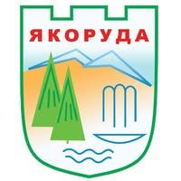

ПРОГРАМА
ЗА ЕНЕРГИЙНА ЕФЕКТИВНОСТ
НА ОБЩИНА ЯКОРУДА
2026 – 2035

СЪДЪРЖАНИЕ

ИЗПОЛЗВАНИ СЪКРАЩЕНИЯ И ОЗНАЧЕНИЯ 5
ВЪВЕДЕНИЕ 6
І. ОСНОВАНИЕ ЗА РАЗРАБОТВАНЕ 9
II. ПРИЛОЖИМИ НОРМАТИВНИ АКТОВЕ 11
2.1.Европейска нормативна и стратегическа уредба 11
2.2. Национална нормативна и стратегическа уредба 12
III. ПРОФИЛ НА ОБЩИНА ЯКОРУДА 17
3.1. Географска характеристика, релеф, климат, води и почви 17
Релеф и геоложка характеристика 17
Климат 18
Хидрология 21
Почви 22
Биоразнообразие 23
Въздух 24
3.2 Население и демографска характеристика 25
3.3. Домакинства 27
3.4. Сграден фонд 29
3.5. Промишленост 37
3.6. Селско стопанство 38
3.7. Транспортно-комуникационна система 40
3.8. Енергийна мрежа 41
Енергийна мрежа 41
Възобновяеми енергийни източници и енергийна ефективност 42
Газоснабдителна и топлоснабдителна мрежи 43
Външна осветителна уредба 43
ІV. ПОЛИТИКА ПО ЕНЕРГИЙНА ЕФЕКТИВНОСТ 45
4.1. Основните дейности и насоки на местната политика по енергийна ефективност 45
4.2. Приоритетни направления за проекти и мерки за енергийна ефективност 48
4.3. Енергийна бедност 50
V. СЪСТОЯНИЕ НА ЕНЕРГИЙНОТО ПОТРЕБЛЕНИЕ 52
5.1. Общински сгради 52
5.2. Улично осветление 55
5.3. Жилищен фонд 55
VI. ЦЕЛИ И ОБХВАТ 58
VІІ. ИЗБОР НА ДЕЙНОСТИ И МЕРКИ 60
VІIІ. ОЧАКВАНИ ЕФЕКТИ ОТ ИЗПЪЛНЕНИЕТО 64
IX. ЕТАПИ НА ИЗПЪЛНЕНИЕ 65
X. ИЗТОЧНИЦИ НА ФИНАНСИРАНЕ 67
XI. НАБЛЮДЕНИЕ И КОНТРОЛ 69
XII. ОТЧЕТ НА ИЗПЪЛНЕНИЕТО 74
ЗАКЛЮЧЕНИЕ 74
Приложение 1 76
План за изпълнение на ПЕЕ на община Якоруда 2026-2035 г. 76

Списък на диаграмите

Диаграма 1. Средни температури и валежи в община Якоруда 19
Диаграма 2. Облачни, слънчеви и валежни дни на територията на община Якоруда 19
Диаграма 3. Максимална температура за община Якоруда 19
Диаграма 4. Скорост на вятъра в община Якоруда 20
Диаграма 5. Розата на ветровете в община Якоруда 20

Списък на фигурите

Фиг. 1 Карта на територията на Община Якоруда в Благоевградска област 17
Фиг. 2 Общо енергопотребление в общински сгради в MWh за периода 2022-2024 г 54
Фиг. 3 Потребление на енергия по видове горива в общински сгради за периода (2022-2024 г.) 54
Фиг. 4 Спестена енергия в % от въвеждане на различни енергоспестяващи мерки 60

Списък на таблиците
Таблица 1. Население по населени места - Община Якоруда /2024/ 25
Таблица 2. Брой на населението в община Якоруда за периода (2019-2024) 26
Таблица 3. Население под, в и над трудоспособна възраст по пол 2020 – 2024 г. 26
Таблица 4. Сгради с извършени енергийни обследвания в община Якоруда за периода 2012-2024 г. 30
Таблица 5. Сгради общинска собственост с РЗП и състояние към 31.12.2024 г. 32
Таблица 6. Общински сгради с изпълнени мерки за ЕЕ 33
Таблица 7. Изпълнени дейности и мерки за подобряване на ЕЕ в периода 2015-2025 г. 35
Таблица 8. Площи и основни култури през в община Якоруда — в ха 38
Таблица 9. Използвана електроенергия за улично осветление в община Якоруда за периода 2022-2024 г. 44
Таблица 10. Изпълнени ЕСМ за подобряване на енергийната ефективност 47
Таблица 11. Потребление на енергия в общински сгради за периода 2022-2024 г. 52
Таблица 12. Крайно потребление на енергия от общите енергийни баланси 52
Таблица 13. Енергопотребление в общински сгради по горивата в МWh 53
Таблица 14. Общо потребление на ел. енергия за улично осветление в община Якоруда за периода 2022-2024 г. 55
Таблица 15. Списък с приоритетни проекти за енергийна ефективност в община за периода 2026-2035 г. 63
Таблица 16. Специфични цели и мерки за повишаване на енергийната ефективност, очаквани резултати и индикатори за тяхното измерване 72

ИЗПОЛЗВАНИ СЪКРАЩЕНИЯ И ОЗНАЧЕНИЯ
АУЕР | Агенция за устойчиво енергийно развитие
ВЕИ | Възобновяеми енергийни източници
ВЕЦ | Водноелектрическа централа
ВИ | Възобновяеми източници
ЕЕ | Енергийна ефективност
ЕК | Европейска комисия
ЕС | Европейски съюз
ЕСБ | Енергийна стратегия на България
ЕСМ | Енергоспестяващи мерки
ЗБР | Закон за биологичното разнообразие
ЗВ | Закон за водите
ЗГ | Закон за горите
ЗЕЕ | Закон за енергийна ефективност
ЗЕ | Закон за енергетиката
ЗООС | Закон за опазване на околната среда
ЗУТ | Закон за устройство на територията
ЗЧАВ | Закон за чистотата на атмосферния въздух
КЕВР | Комисия за енергийно и водно регулиране
КПД | Коефициент на полезно действие
ИНПЕК | Интегриран национален план енергетика и климат
МЗХ | Министерство на земеделието и храните
МЕ | Министерство на енергетиката
МИ | Министерство на икономиката
МПС | Моторно превозно средство
МРРБ | Министерство на регионалното развитие и благоустройството
НПСБНПЕ | Национален план за сгради с близко до нулево потребление на енергия
НДПВЕИ | Национална дългосрочна програма за насърчаване използването на ВЕИ
НПДЕВИ | Национален план за действие за енергията от възобновяеми източници
НСИ | Национален статистически институт
ОП | Оперативна програма
ПЕЕ | Програма по енергийна ефективност
ФЕЕ | Фонд "Енергийна Ефективност и възобновяеми източници"
ПЧП | Публично-частно партньорство
kW | Киловат
kWh | Киловатчас
MW | Мегават
МWh | Мегават час
GWh | Гигават час

ВЪВЕДЕНИЕ
Увеличаващото се енергийно потребление и задълбочаващата се енергийна криза в световен мащаб, поради нарастващото търсене на енергия, налагат спешни мерки за повишаване на енергийната ефективност и разработване на енергийно-ефективни стратегии, технологии, системи и процеси. Изменението в климата от своя страна повиши загрижеността относно негативния ефект, който предизвикват парниковите газове и наложи необходимостта от целенасочена работа в посока на разработване и изпълнение на програми и планове в областта на енергийната ефективност и възобновяемите енергийни източници.
Енергийната ефективност представлява съотношение между изходното количество производителност, услуга или стока и вложеното количество енергия, т.е. извличане на максимална полза от всяка единица енергия. Предизвикателството се състои в това да се сложи край на прекомерно увеличаващото се енергийно потребление без да се намалява качеството на живот. Това може да бъде постигнато чрез подобряване на енергийната ефективност, включително чрез промяна в поведението на енергийните консуматори.
Понятието за енергийна ефективност е свързано не само с икономия, но и с извличане на максимална полза от всяка единица енергия, чрез използването на съответните модерни технологии за задоволяване на ежедневните нужди от потребление.
Аспектите на енергийната ефективност са:
- Политически – намаляване на енергийната зависимост на страните членки на Европейския съюз от външни доставчици и пестеливо използване на изчерпаеми фосилни горива.
- Икономически и социален - конкурентоспособност и икономически растеж; повишаване на стандарта на живот на домакинствата чрез освобождаване на допълнителен финансов ресурс, борба с енергийната бедност. България е на първо място в Европа по енергийна бедност.
- Екологичен – намаляване на вредните емисии в атмосферата и намаляване на щетите върху природата, причинени от добива на енергийни ресурси.
Изпълнението на проекти и дейности за повишаване на енергийната ефективност е един от приоритетите в политиката на Европейския съюз.
Реализирането на местни програми, планове и проекти за устойчиво потребление на енергия трябва да се превърне в неотменно задължение за всички общини в Европа, защото това носи значителни ползи за местните общности. Специфична подкрепа ще бъде предоставена за новаторски интегрирани енергийни решения на местно ниво, допринасящи за преминаване към т. нар. „зелени градове“ и изпълнението на целите на „зелената сделка“.
Зелената сделка (Green Deal), известна още като Зеленият пакт, е набор от политики предложени от Европейската комисия, които трябва да направят Европа климатично неутрална до 2050 г. в съответствие с целите на Парижкото споразумение.
Европейската комисия наскоро (юли 2025 г.) предложи изменение на Европейския закон за климата, с което се определя цел на ЕС в областта на климата за 2040 г. за намаляване на нетните емисии на парникови газове с 90 % в сравнение с нивата от 1990 г.
В тази връзка следва да се преразгледат всички закони и да се въведат нови за кръговата икономика, намаляване на потреблението на енергия в сградите, биоразнообразието, земеделието и иновациите.
Производството на електроенергия е причина за над 75% от вредните емисии в ЕС. Европейският съюз (ЕС) има за цел да бъде световен лидер в борбата с изменението на климата и в тази връзка се стреми да постигне целите на споразумението от Конференцията на страните по Рамковата конвенция на ООН по изменение на климата (COP21) в Париж, като същевременно осигурява чиста енергия в целия Съюз. За да изпълни този ангажимент, ЕС определи следните обвързващи цели за климата и енергетиката до 2030 г., както следва:
- Намаляване на нетните емисиите на парникови газове с най-малко 55% в сравнение с 1990 г.;
- Намаляване на емисиите на парникови газове на ЕС с 40% до 2030 г. в сравнение с нивото от 2005 г. в секторите, които не са обхванати от европейската схема за търговия с емисии;
- Повишаване на енергийната ефективност (ЕЕ) до поне 11,7% в сравнение с прогнозите на ЕС за 2030 г., направени през 2020 година;
- Увеличаване на дела на енергия от възобновяеми източници (ВИ) до поне 42.5% в брутното крайно потребление на енергия в ЕС до 2030 г. със стремеж този дял да достигне 45% през 2030 г.
- Осигуряване на минимум 15% ниво на междусистемната електроенергийна свързаност между държавите членки.
В тази връзка всяка от страните в ЕС изготви 10-годишен интегриран национален план за енергия и климат (NECP) за периода от 2021 г. до 2030 г. На 27.02.2020 г. Министерският съвет прие Интегриран план в областта на енергетиката и климата на Република България 2021-2030 г. (ИНПЕК), в който са заложени ключовите цели на националната енергийна политика за следващото десетилетие. За да се редуцира цялостното използване на енергия новата Директивата за енергийната ефективност на ЕС от 2023 г. освен определената по-амбициозна задача за задължителна годишна цел за намаляване на потреблението на енергия на ниво ЕС, се определят и нови задължения за годишни икономии на енергия за държавите от ЕС, които започват с поне 0,8 % от крайното потребление на енергия до 2023 г. и нарастват до 1,3 % от 2024 г., 1,5 % от 2026 г. и 1,9 % от 2028 година.
От 2021 г. е въведен и принципът: “енергийната ефективност на първо място” , според който местните власти трябва да търсят подходи при реализирането на инвестиции, изискващи влагането на възможно най-малко енергия в жизнения цикъл на проектите, продуктите и услугите при търсенето на максимални икономически ползи, което означава използване на най-добрите и изпитани средства с цел постигане на максимални спестявания във всички сектори на икономиката.
Обновяването на сградите е една от водещите програми по Зелената сделка.
Под реновиране се разбира повишаване на енергийната ефективност, което да помогне за намаляване на сметките за отопление и ток. Публичният сектор ще трябва да обновява 5% от сградите си всяка година, за да стимулира вълната от обновяване, да създаде работни места и да намали потреблението на енергия и разходите за данъкоплатците.
Местните власти трябва да играят водеща роля в разумното използване на енергията, реализирането на местни стратегии, планове и проекти за устойчиво потребление на енергията трябва да се превърне в неотменно задължение за всички общини в Европа, защото това носи значителни ползи на местните общности.
Повишаването на енергийната ефективност е един от основните инструменти, които водят до постигането на заложените цели в областта на икономиката и енергетиката не само на национално ниво, но и на местно. Реализирането на националната политика по енергийна ефективност е възможно само с активното участие на oбщините. От техните действия зависи повишаването на енергийната ефективност на сградите и комуналния сектор на съответната територия. Общините, като консуматори на енергия, имат съществена роля в развитието на енергийната ефективност чрез изпълнението на заложените в планове, програми и проекти енергоспестяващи мерки за намаляване на енергийната консумация.
Изготвянето на общински програми за енергийна ефективност (ПЕЕ) е задължителна част от държавната политика по енергийна ефективност и налага участието на съответните регионални и местни структури. Общинските програми за енергийна ефективност целят да се намали нивото на енергопотребление в обектите - общинска собственост (сгради, инсталации, улично осветление и др.) като по този начин да се даде пример на населението и бизнеса с оглед генериране на икономия на енергия в бита и индустрията.
Предвидените в настоящата програма мерки по енергийна ефективност имат за цел политиката по енергийна ефективност да продължи да бъдат сред приоритетите на Община Якоруда, като по този начин се повишат икономическия растеж и жизнения стандарт на населението на общината и се подпомага опазването на околната среда.
Реализацията на общинските програми за енергийна ефективност води до:
- намаляване на зависимостта на общините от доставка на енергия и енергоносители;
- намаляване разходите за горива и енергия;
- подобряване на експлоатационните характеристики за удължаване на жизнения цикъл на сградите;
- обновяване облика на населените места и съответно повишаване на жизнения стандарт и качеството на живот;
- повишаване сигурността на снабдяването с енергия и топлинния комфорт;
- намаляване емисиите на парникови газове и ограничаване на негативното въздействие върху околната среда и климата.

І. ОСНОВАНИЕ ЗА РАЗРАБОТВАНЕ
Настоящата програма за енергийна ефективност (ПЕЕ) 2026-2035 г. на община Якоруда е разработена в съответствие с изискванията на чл.12, ал.2 от Закона за енергийна ефективност (ЗЕЕ), обн. ДВ бр. 35 от 2015 г., с последно изм. и доп. ДВ. бр. 47 от 10.06.2025 г. Програмата е в съответствие с Интегрирания план в областта на енергетиката и климата на Република България 2021-2030 г. (ИНПЕК), Националния план за действие по енергийна ефективност, Националния план за сгради с близко до нулево потребление на енергия, Националната дългосрочна програма за насърчаване на инвестиции за изпълнение на мерки за подобряване на енергийните характеристики на сградите от обществения и частния национален жилищен и търговски сграден фонд и Указанията на Агенцията за устойчиво енергийно развитие (АУЕР) за разработване на програми за енергийна ефективност.
Към настоящия момент, политиките на България в областта на устойчивото енергийно развитие се определят от Интегрирания план в областта на енергетиката и климата на Република България 2021-2030 г. Заложените цели в Интегрирания план в областта на енергетиката и климата на Република България до 2030 г. относно енергийната ефективност предвиждат намаляване на първичното енергийно потребление с 11.6% и намаляване на крайното енергийно потребление с 10.7% спрямо референтния сценарий от 2020 г.
Програмата за енергийна ефективност се одобрява и приема от Общински съвет – Якоруда, по предложение на Кмета на общината. Програмата е с десет годишен срок на действие, който е съобразен с периода на действие на стратегическите документи от по-високо ниво в системата на регионално и национално развитие. Тази програма надгражда предходната ПЕЕ със срок на действие до 2025 г., разработена от Община Якоруда. Определени са основните цели, действията и мерките за развитие на общинската политика в областта на енергийна ефективност в съответствие с националното законодателство и добрите европейски практики в областта на енергийната ефективност. Целта на Програмата е намаляване на енергийната интензивност на брутния вътрешен продукт на територията на Община Якоруда чрез намаляване потреблението на енергия при крайните потребители.
Основната цел на Община Якоруда е намаляване енергийната интензивност на произведения БВП чрез намаляване енергийната компонента във всички икономически сектори - крайни потребители на горива и енергия: индустрия, транспорт, услуги, бит и селско стопанство, както и повишаване на дела на използване на енергия от възобновяеми източници в публичния сектор, повишаване дела на използвана енергия, произведена от възобновяема енергия в жилищния сектор, насърчаване на бизнес инвестициите за изграждане на енергийни предприятия.
Реализирането на Програмата за енергийна ефективност на община Якоруда 2026-2035 г. цели да постигне следните резултати: ∙ намаляване разходите в бюджета на общината и нейните граждани; ∙ намаляване вредните емисии и емисиите на парникови газове, отделяни в атмосферата; ∙ подобряване параметрите на околната среда; ∙ намаляване на отрицателния ефект от повишаване на цените на енергията и горивата върху крайните потребители и подобряване комфорта на живот на домакинствата; ∙ рационално използване и забавяне на процеса на изчерпване на природните енергийни ресурси; ∙ създаване на нови пазарни възможности за търговци (производители, фирми за услуги и т.н.) на енергийно ефективни съоръжения.
При изготвянето на Програмата са използвани всички налични материали, данни и информация, предоставени от общинското ръководство, мрежовия оператор за територията, контролните и общински институции.
Община Якоруда е в състояние да насърчава инвестициите и упражнява контрол върху редица дейности, водещи до повишаване на енергийната ефективност на нейната територия. С разработването на настоящата Програма за енергийна ефективност 2026-2035 г., ще се създадат условия за провеждане на устойчива общинска политика за усвояване на различни енергийни възможности, тяхното приложение на местно ниво и осигуряване на финансиране, чрез различни инструменти. Програмата е съгласувана и с Плана за интегрирано развитие на общината за периода 2021-2027 г. и включените в него проекти и дейности.

II. ПРИЛОЖИМИ НОРМАТИВНИ АКТОВЕ
Настоящият документ е разработен изцяло в съответствие с европейските нормативни актове, свързани с енергетиката и климата, които са транспонирани в българското законодателство.

2.1.Европейска нормативна и стратегическа уредба
Стратегически документи на ЕС в областта на енергетиката и климата включват:
- Дългосрочна стратегия на ЕС до 2050: „Чиста планета за всички“
- Рамкова стратегия за устойчив енергиен съюз с ориентирана към бъдещето
политика по въпросите на изменението на климата
- Енергийна пътна карта до 2050 г.
Международни документи в областта на климата, подкрепени от ЕС и залегнали в изработените политики в областта на енергетиката и климата са:
- Споразумение за климата на ООН от Париж 2015 г.
- Рамкова конвенция на ООН по изменение на климата и Протокол от Киото.
Нормативните документи, които създават правната рамка за осъществяването на политиките на ЕС в областта на енергетиката и климата, са:
- Регламент (ЕС) 2018/1999 на Европейския парламент и на Съвета от 11 декември 2018 г. относно управлението на Енергийния съюз и на действията в областта на климата.
- Директива (ЕС) 2023/2412 на Европейския парламент и на Съвета от 18.10.23 г. , която изменя Директива (ЕС) 2018/2001 за насърчаване използването на енергия от ВИ
- Директива (ЕС) 2023/1791 за енергийната ефективност от 13.09.2023 г.
- Регламент 2023/955 от 2023 г.
- Директива (ЕС) 2018/2002 на Европейския парламент и на Съвета от 11 декември 2018 г. за изменение на Директива 2012/27/ЕС относно енергийната ефективност
- Директива 2012/27/ЕС на Европейския парламент и на Съвета от 25 октомври 2012 г. относно енергийната ефективност, за изменение на директиви 2009/125/ЕО и 2010/30/ЕС и за отмяна на директиви 2004/8/ЕО и 2006/32/ЕО (1)
- Директива (ЕС) 2018/844 на Европейския парламент и на Съвета от 30 май 2018 г. за изменение на Директива 2010/31/ЕС относно енергийните характеристики на сградите и Директива 2012/27/ЕС относно енергийната ефективност
- Директива 2010/31/ЕС на Европейския парламент и на Съвета от 19 май 2010 г. относно енергийните характеристики на сградите

2.2. Национална нормативна и стратегическа уредба
Дългосрочните национални стратегически документи в областта на енергията и
климата включват:
- Интегриран план в областта на енергетиката и климата на Република България
2021 – 2030 г.
- Дългосрочна национална стратегия за подпомагане обновяването на националния сграден фонд от жилищни и нежилищни сгради до 2050 г.
- Национален план за възстановяване и устойчивост на Република България.
Планът за възстановяване и устойчивост полага основите за зелена и цифрова трансформация на икономиката, в съответствие с амбициозните цели на Зелената сделка и предвижда реализация на мащабни проекти, както за повишаване на енергийната ефективност в сградите – частни, общински и държавни, така и на проекти, насочени към оползотворяване на енергия от възобновяеми източници.
Други национални стратегически документи със значение за настоящата програма:
- Национална жилищна стратегия, 2017-2030 г.
- Национален план за действие за енергия от горска биомаса 2018-2027 г.
- Национален отчетен план за горите, съдържащ референтното ниво за горите на България за 2021-2025 г.
- Национален план за управление на отпадъците, 2021-2028 г.

Законодателната рамка в областта на енергийната ефективност и насърчаване използването на енергия от възобновяеми източници се определя от следните по-важни нормативни документи:
Закон за енергийната ефективност /ЗЕЕ/ (изм. и доп. ДВ. бр. 47 от 10.06.2025 г.)
Въвеждането в българското законодателство на Директива 2023/1791/ЕС относно енергийната ефективност със сега действащия ЗЕЕ поставя редица предизвикателства пред Общините в качеството им на крайни клиенти на енергия.
По силата на чл. 12 от ЗЕЕ държавната политика в областта на енергийната ефективност се изпълнява от всички държавни и местни органи, като за целта тези органи разработват и приемат програми по енергийна ефективност, съответстващи на целите, заложени в:
- Национални планове за действие по енергийна ефективност;
- Национален план за сгради с близко до нулево потребление на енергия;
- Национален план за подобряване на енергийните характеристики на отопляваните и/или охлаждани сгради - държавна собственост, използвани от държавната администрация;
- Национална дългосрочна програма за насърчаване на инвестиции за изпълнение на мерки за подобряване на енергийните характеристики на сградите от обществения и частния национален жилищен и търговски сграден фонд;
Програмите по енергийна ефективност се разработват при отчитане на стратегическите цели и приоритети на регионалните планове за развитие на съответните райони, изготвени на основание чл.4, ал.3 от Закона за регионалното развитие, както и въз основа на перспективите за устойчиво икономическо развитие на съответните райони за икономическо планиране.
Съгласно чл.12, ал.4 от ЗЕЕ, средствата за изпълнение на програмите по енергийна ефективност се осигуряват в рамките на бюджетите на държавните органи и на общините.
Съгласно чл. 14а, ал.1 За подпомагане изпълнението на националната цел за енергийна ефективност по чл. 13, ал. 2, т. 2 се въвежда схема за задължения за енергийни спестявания и алтернативни мерки, които да осигурят постигането на обща кумулативна цел за енергийни спестявания при крайното потребление на енергия за периода от 1 януари 2021 г. до 31 декември 2030 г.
Общата кумулативна цел по ал. 1 за периода от 1 януари 2021 г. до 31 декември 2030 г. се определя като натрупване на нови енергийни спестявания от минимум 0,8 на сто годишно от годишното крайно енергийно потребление, осреднено за 2016 г., 2017 г. и 2018 г. За периода 2025-2023 г. тя се изчислява по 0,93%.
Съгласно чл. 63, ал. 1 от ЗЕЕ, собствениците на сгради - публична държавна или общинска собственост, собствениците на предприятия, промишлени системи и системи за външно изкуствено осветление по чл. 57, ал.2 са длъжни да извършват управление на енергийната ефективност. Управлението на енергийната ефективност се извършва чрез:
1. организиране на изпълнението на програмите по чл. 12, ал.2 на мерките по чл. 23, ал.1, както и на други мерки, които водят до енергийни спестявания, и изпълнението на целите, заложени в актовете по чл.5, ал.3, т. 1 - 4 (ЗЕЕ) от собствениците на сгради- публична държавна или общинска собственост, и собствениците на системи за външно изкуствено осветление;
2. поддържане на бази данни за месечното производство и потребление по видове енергии - от собствениците на предприятия и промишлени системи;
3. ежегодно изготвяне на анализи на енергийното потребление - от задължените лица по ал.1;
Закон за енергетиката /ЗЕ/ (изм. и доп. ДВ. бр. 81 от 3 Октомври 2025 г.)
Със Закона за енергетиката на кметовете на общини се възлагат следните задължения:
- да изискват от енергийните предприятия на територията на общината прогнози за развитието на потреблението на електрическа и топлинна енергия и природен газ, програми и планове за електроснабдяване, топлоснабдяване и газоснабдяване;
- да осигуряват изграждането, експлоатацията, поддържането и развитието на мрежите и съоръженията за външно осветление за имоти - общинска собственост;
- да предвиждат в общите и подробните устройствени планове благоустройствени работи, необходими за изпълнението на инвестиционните програми на енергийните предприятия за развитие на мрежи и съоръжения на техническата инфраструктура
- Да правят предложения според чл. 6, ал. 4 от ЗЕ до оператора на електроразпределителна мрежа за включване в годишния си инвестиционен план на дейности за реконструкция и/или модернизация на конкретни съоръжения.

Закон за устройство на територията /ЗУТ/ (изм. ДВ. бр. 87 от 17 Октомври 2025 г.)
Едно от основните изисквания на Закона за устройство на територията (ЗУТ) е т.нар. „шесто изискване към строежите“ - изискването за енергийна ефективност (вж. чл. 169, ал. 1, т. 6 от ЗУТ), въведено в ЗУТ през 2005 г. С въвеждането на това изискване дейностите, свързани с реализация на инвестиционни намерения в областта на строежите, в това число и дейностите по изпълнение на енергоспестяващи мерки са поставени на нова основа. Облекчен е режимът за изграждане на ВЕИ инсталации под 30 kW инсталирана мощност на покривни пространства на съществуващи сгради и сградни съоръжения.
Подзаконови нормативни актове в областта на енергийната ефективност
- НАРЕДБА №Е-РД-04-1 от 22.01.2016 г. за обследване за енергийна ефективност, сертифициране и оценка на енергийните спестявания на сгради;
- НАРЕДБА №Е-РД-04-2 от 22.01.2016 г. за показателите за разход на енергия и енергийните характеристики на сградите;
- НАРЕДБА № 5 за техническите паспорти на строежите (изм. ДВ. бр.68 от 17.08.2021 г.)
- НАРЕДБА № РД-16-347 ОТ 02.04.2009 г. за условията и реда за определяне размера и изплащане на планираните средства по договор с гарантиран резултат, водещи до енергийни спестявания в сгради - държавна и/или общинска собственост;
- НАРЕДБА № Е-РД-04-1 ОТ 5 АПРИЛ 2022 г. за условията и реда за извършване на проверка за енергийна ефективност на отоплителните инсталации и инсталациите за комбинирано отопление и вентилация по чл. 50, ал.1 и на климатичните инсталации по чл.51, ал.1, условията и реда за изготвянето на оценка на енергийните спестявания, както и условията и реда за създаване, поддържане и ползване на базата данни по чл. 52 от Закона за енергийна ефективност (в сила от 15.04.2022 г.);
- НАРЕДБА №Е-РД-16-647 от 15.12.2015 г. за определяне на съдържанието, структурата, условията и реда за набиране и предоставяне на информация (Обн. ДВ. бр.3 от 12 Януари 2016г.);
- НАРЕДБА №Е-РД-04-3 от 04.05.2016 г. за допустимите мерки за осъществяване на енергийни спестявания в крайното потребление, начините на доказване на постигнатите енергийни спестявания и изискванията към методите за тяхното оценяване (изм. и доп., бр. 79 от 25.09.2018 г.);
- НАРЕДБА №Е-РД-04-05 от 08.09.2016 г. за определяне на показателите за разход на енергия, енергийните характеристики на предприятия, промишлени системи и системи за външно изкуствено осветление, както и за определяне на условията и реда за извършване на обследване за енергийна ефективност и изготвяне на оценка на енергийни спестявания;
- НАРЕДБА № 6 от 24 февруари 2014 г. за присъединяване на производители и клиенти на електрическа енергия към преносната или към разпределителните електрически мрежи (ЗЕ) (изм. и доп. ДВ. бр.76 от 27 Септември 2019 г.);
- НАРЕДБА за методиките за определянето на националната цел за енергийна ефективност и за определянето на общата кумулативна цел, въвеждането на схема за задължения за енергийни спестявания и разпределянето на индивидуалните цели за енергийни спестявания между задължените лица (в сила от 27.09.2016 г.).

III. ПРОФИЛ НА ОБЩИНА ЯКОРУДА

3.1. Географска характеристика, релеф, климат, води и почви

Община Якоруда е разположена в най-североизточната част на област Благоевград върху площ от 339,276 кв. км. и е на 10-то място от 14-те общини на областта, като съставлява 5,26% от площта на областта. Средната надморска височина на общината е 1 603 м, а града се намира на 898 м. надморска височина.
Граничи с 5 други общините:
- на север – общините Самоков и Костенец от Софийска област;
- на изток – община Белово и Велинград от област Пазарджик;
- на запад и юг – община Белица.
Общината обединява 8 населени места – един град, който е и административен център - гр. Якоруда и седем села, разположени в югоизточната част на общината: с. Аврамово, с. Бел Камен, с. Бунцево, с. Конарско, с. Смолево, с. Черна Места, с. Юруково.
Фиг. 1 Карта на територията на Община Якоруда в Благоевградска област
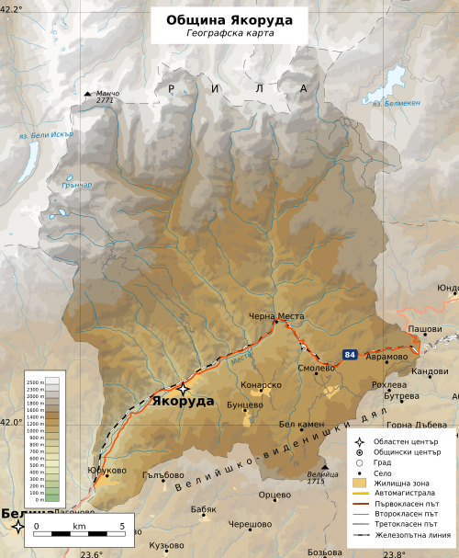

Релеф и геоложка характеристика

Релефът на общината е предимно средно- и високопланински, с големи разлики в надморските височини. По-голямата, северна и централна част на общината се заема от южните склонове на Източна Рила. Южната, по-малка част на общината попада в най-северните разклонения на Велийшко-виденишкия дял на Западните Родопи, с преобладаващи заоблени била и дълбоко врязани корита на реките.
Между двете планини е разположена долината на река Места, по която има две малки долинни разширения в района на град Якоруда и село Юруково. Югозападно от последното в коритото на реката се намира най-ниската точка на общината – 813 m н.в.
Средната надморска височина на общината е 1 603 м., а средният наклон на терена е 11,1%, което влияе неблагоприятно върху икономическото и инфраструктурното развитие на общината, както и върху развитието на селищната мрежа..

Климат
Община Якоруда е разположена в климатичен пояс с умерено-континентален климат със слабо изразено средиземноморско влияние, проникващо по долината на р. Места, средната годишна температура е 8º С. Зимите са студени и сравнително продължителни, като средната януарска температура е -2º С.
Снежната покривка се задържа около 150 дни в годината, а средната дебелина е над 10 см.
Лятото е кратко и прохладно със средна температура през м. юли 18º С. Максимумът на валежите е през месец май.
Валежите са сравнително равномерно разпределени по месеци, но няма периоди без валежи. Средногодишната сума на валежите е 640 мм.
Друга климатична особеност са дългите периоди на слънцегреене, които благоприятстват развитието на земеделските култури.
Преобладават югозападните и западните ветрове. Средната месечна скорост на вятъра е под 7 м/сек.
Важни фактори, които формират климатичните особености са радиационния баланс, ветровия режим и валежите. Слънчевата радиация е главен фактор за формирането на климата и едновременно с това основен климатичен елемент. Годишният радиационен баланс е около 2300 М1/ш²/годишно.
Температурата на въздуха е пряко следствие от радиационния баланс. Показател за годишния режим на температурата са нейните средни месечни стойности. Средната годишна температура на въздуха е 9^{о} С. Наблюдават се ясен минимум през януари (-6° С) и максимум през юли (24° С).
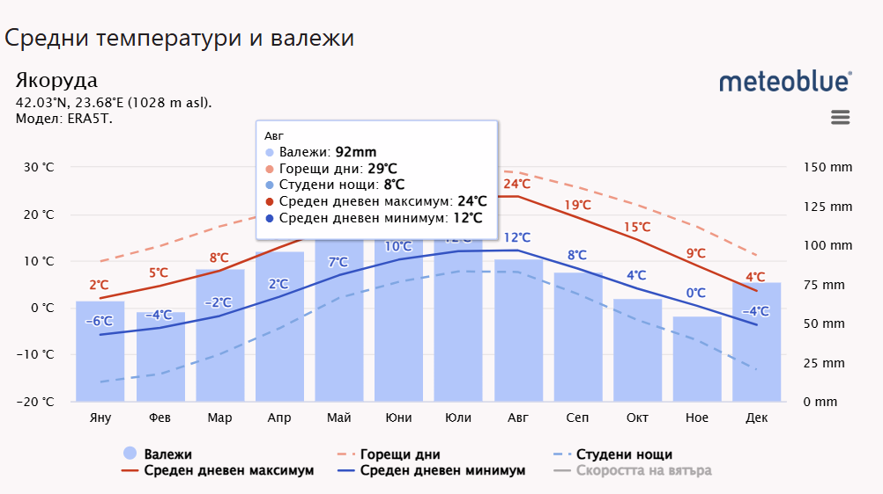
Диаграма 1. Средни температури и валежи в община Якоруда
Диаграма 1 за "Среднодневният максимум" (плътна червена линия) показва средната максимална дневна температура за всеки месец за община Якоруда. По същия начин "Среднодневният минимум" (плътна синя линия) показва средната минимална дневна температура. Горещите дни и студените нощи (прекъснати червени и сини линии) изразяват средната дневна температура в най-топлия ден и средната нощна температура в най-студената нощ от месеца за последните 30 години.
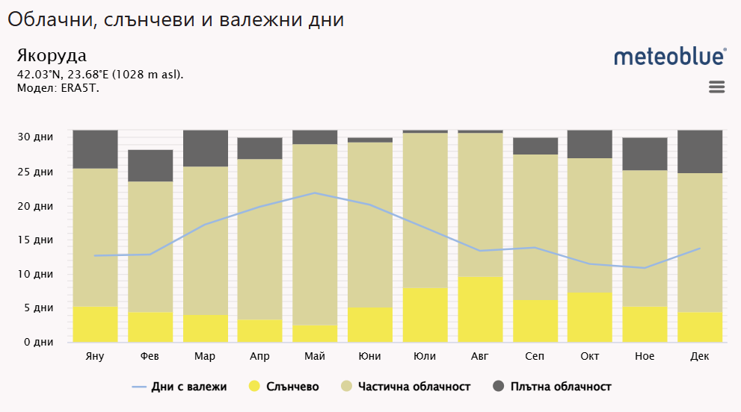
Диаграма 2. Облачни, слънчеви и валежни дни на територията на община Якоруда
Диаграма 2 показва броя на дните на месечна база, които са слънчеви, с разкъсана облачност, облачни или с валежи.
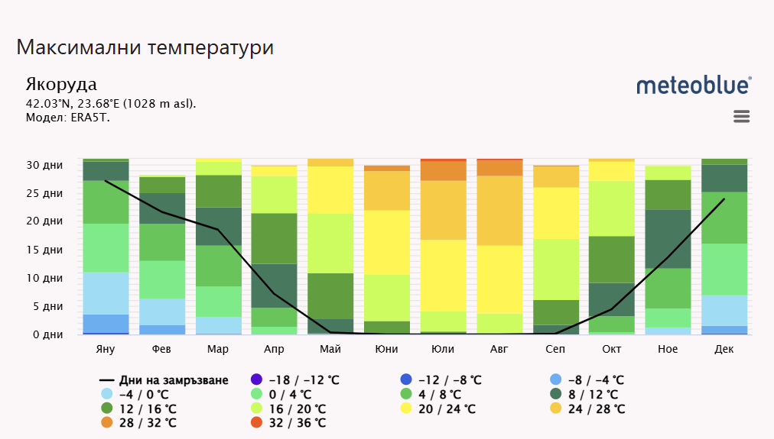
Диаграма 3. Максимална температура за община Якоруда

Диаграма 3 за "Максимална температура" за община Якоруда показва колко са дните на месечна база, в които са достигнати определени температурни стойности.

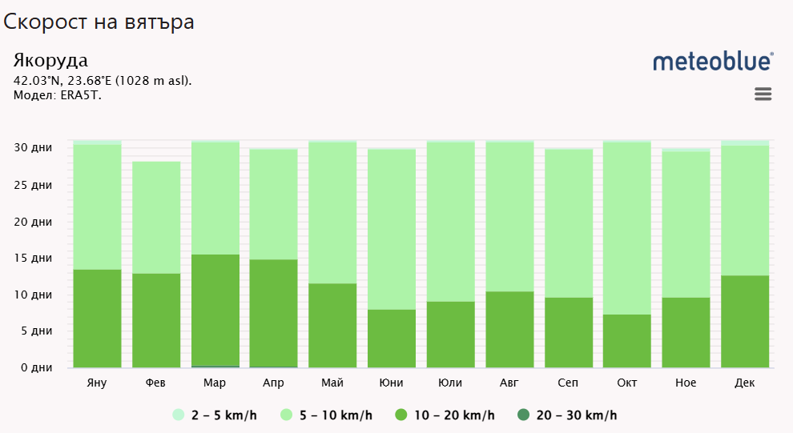
Диаграма 4. Скорост на вятъра в община Якоруда
Диаграма 4 показва дните в месеца, през които вятърът достига определена скорост в община Якоруда.

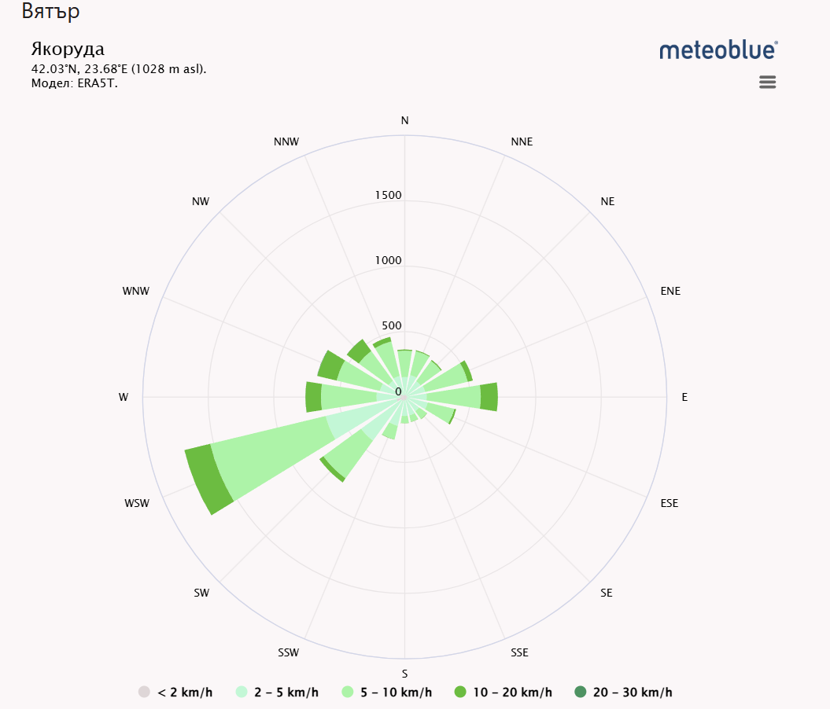
Диаграма 5. Розата на ветровете в община Якоруда
Розата на вятъра за Якоруда на диаграма 5 показва колко дни в годината вятърът духа от определена посока. Например ЮЗ: Вятърът духа от югозапад (ЮЗ) към североизток (СИ).
Вятърът е важен климатичен фактор, свързан с разликите в атмосферното налягане. Преобладаващите ветрове за общината са от запад, а в най-източната част – от североизток.
Съчетанието на температурите с останалите основни климатични компоненти – вятър (преобладаващ западен - неблагоприятен и през зимата и през лятото) или безветрие и относителна влажност на въздуха, големият брой температурни инверсии, води до голямо разнообразие на тези климатични характеристики.
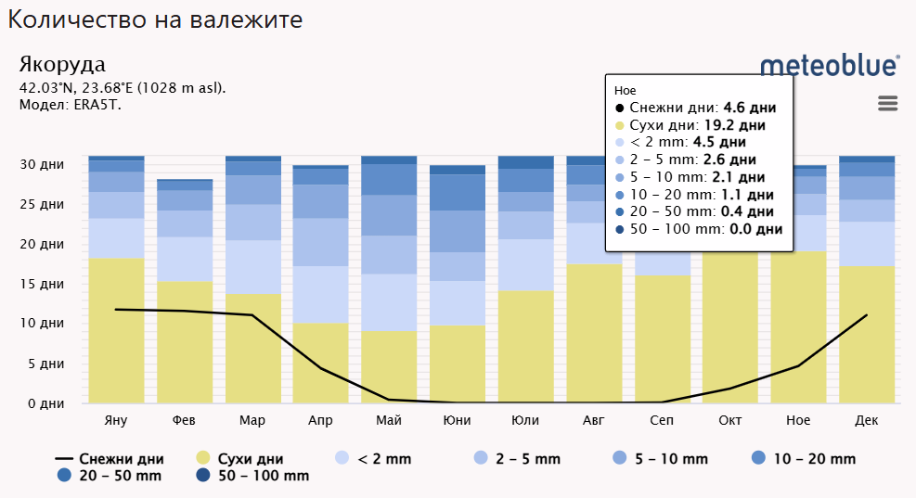
Диаграма 6. Количество валежи в община Якоруда по месеци (в мм.)
Средното годишно количество на валежите е 640 мм/г.

Хидрология
През територията на община Якоруда преминават реките Черна и Бела Места, както и няколко малки реки (Джебре, Чесна, Якорущица, Гниле и Лязарец).
Река Места се образува от сливането на реките Бела и Черна Места над гр. Якоруда. За условно начало е приет изворът на десния ѝ приток Бела Места на 2 240 м. надморска височина. Намира се над езерото Грънчар в Източна Рила и има координати 42°07°10° северна ширина и 23°35°10° източна дължина. Водите от извора и тези, изтичащи от езерото Грънчар, се сливат в река Грънчарница (14,9 км дължина и 49,3 кв. км водосборен басейн), която преди да се влее в Бела Места приема няколко притока. Леви притоци са малките рекички Ропалица, Янчова река и Джеенем дере, а десен приток е река Баненска. Река Черна Места води началото си от 2 620 м. надморска височина и извира от Източна Рила под имената Раждавица и Софан (Софаница). Изобилните валежи, продължителното снегозадържане и наличните горски ресурси обуславят пълноводието на реките.
На територията на община Якоруда са разположени пет високопланински естествени езера - Гранчар, Сухо езеро, Рибно, Мъртво и Синьо езеро и част от язовир Белмекен. Езерата представляват неизползван ресурс за туристическо предлагане. Езерата и прилежащата територия е държавна собственост, с изключение на Рибното езеро, което е общинска собственост. На р. Бела Места са създадени пъстървови ферми, такива ферми се изграждат и на други водоеми.
В землището на гр. Якоруда, в местността Баните, има находище на термални води с местно значение с дебит 12 л/сек и температура 42º С. Водата е бистра, безцветна, без мирис, подходяща за ежедневна трапезна употреба. Проучванията я характеризират като термална, алкална, сулфатно-хидрокарбонатна, натриево-флуорна. Минералната вода има приложение в балнеологията, като е подходяща за лечение на стомашно-чревни, бъбречни и кожни заболявания. Това дава възможност за развитие на настанителна база и обогатяване на туристическото предлагане.
Характерните геоложки условия и хидрогеоложки строеж превръщат община Якоруда в богат на водоизточници район.
Слабо развитата производствена дейност е предпоставка за ограничено замърсяване на водните ресурси в общината. На територията на общината има изградени до края на 2020 г. пречиствателни станции за отпадни води, както следва:
Въведени в експлоатация ПСОВ „Юруково“ – Община Якоруда и „ПСОВ с. Дагоново и с. Горно Краище“ – Община Белица с агломерации под 2000 ЕЖ, съответно с капацитет 1678 ЕЖ и 1980 ЕЖ.
Отделни населени места имат проблем с водоснабдяването, породен от зависимостта на местните водоизточници от сезонните засушавания.
Няма данни за отклонения в качествата на питейната вода, подавана на населението в общината.

Почви
Според „Почвено-географско райониране на България“ землището на община Якоруда спада към Рило-Родопски почвено-географски район в Югозападната част на страната.
В община Якоруда среднопланинския пояс е зает от кафяви горски почви и планинско-горски тъмно цветни почви. Най-високите части са покрити с планинско-ливадни почви и недоразвити скелетни почви, а канелените горски почви заемат най-ниските пояси на планинските склонове. Ниските части по долината на р. Места са заети от алувиални и алувиално-ливадни почви.
Състоянието на почвите в общината е сравнително добро, като се има предвид, че горския фонд заема 62% от площта на общината, а обработваемата площ е около 54 174 дка, преобладаващо стопанисвана от частни стопани.
Почвено-климатичните условия и силното вертикално разчленение на релефа са довели до развитието на много силна степен на ерозия, особено в обезлесените участъци. Средногодишно плаващия наносен отток е от 150 до 500 т/кв. км. Почвената ерозия оказва извънредно неблагоприятно влияние върху развитието на селското стопанство, унищожават се земеделски земи, разрушават се съоръжения. Почвеното плодородие и продуктивността на основните земеделски култури намаляват средно с 50% при такива средно и силно ерозирали почви.
Няма установено замърсяване на почвите на територията на общината с устойчиви органични замърсители и препарати за растителна защита, с тежки метали и металоиди.
Общото състояние на почвите в района е добро. Риск съществува от наземното и въздушно наторяване с торове от земеделските производители.

Биоразнообразие

На територията на община Якоруда като естествено растящи дървесни видове са разпространени бял бор, черен бор, смърч, ела, бяла мура, клек, бук, зимен дъб, габър, цер, елша, върба, трепетлика, офика, шестил, дива череша, явор, благун и други. Чрез залесяване са създадени култури от бял бор, смърч и по-ограничено от ела, черен бор, лиственица, дуглазка, червен дъб и др. В състава на растителните формации участват и следните храстови, полухрастови и тревни видове: хвойна, глог, шипка, леска, червен бъз, малина, ягода, черна и червена боровинка, връшняк, птиче грозде, лазаркиня, папрат беладона, коприва, заешки киселец, валезиева власатка, планинска власатка, халерова власатка, светлика, лечебна медуница, чашкодрян, зъбник, картъл, алпийска ливадина, алпийска роза, петниста тинтява, извита острица, гъжва, скална полевица, триделнолистна дзука, жерардиева класица и др.
Характерни за територията на общината са българските ендемити (рилски равен) и балканските ендемити (румелийска жълтуга). Растенията рилска иглика, божествена иглика, павловско шепиче, янкиев лопен, рилско подрумниче, българско омайниче и давидово винче се срещат единствено в Рила планина и никъде другаде по света. Защитени растения, вписани в Червената книга в категориите “редки” и “застрашени от изчезване” са: Преходна мурава, Сплеснат плаун, Обикновена кандилка, Родопска горска майка, Дребна чаровница.

Горски фонд
Общата площ на държавните горски територии в община Якоруда е 16 077 ха или 62% от общата територия (по данни на ДГС Благоевград). Горските територии изпълняват функции по отношение на: поддържане на биологичното разнообразие на горските екосистеми; производство на дървесни и недървесни горски продукти; защита на почвите, водните ресурси и чистотата на въздуха; осигуряване на социални, образователни, научни, ландшафтни и рекреационни ползи; защита на природното и културното наследство; регулиране на климата.
Община Якоруда е включена към Държавно горско стопанство (ДГС) Благоевград, което има за стопанисване горска територия с площ 22 626 ха. Релефът на горските територии е типично планински с надморска височина от 310 м до 2485 м.
Планинският характер и наклона на водните течения предполагат развитие на сериозни ерозионни процеси. Основният видов състав на горите се състои от иглолистни видове.
Животински свят
Разнообразен е птичият свят - водна бъбрица, балканска чучулига, алпийската чучулига, глухари, лещарка, пернатонога кукумявка, трипръст кълвач, сивогушата завирушка, кръсточовка, сврака, врабче, синигер, кос, горска зидарка и др. От бозайниците са разпространени кафявата мечка, горската полевка, лисица, невестулка, черен пор, пъстър пор, златка, катерицата. В преходната част между алпийският и планинско-горския пояс в хвойновите храсталаци най-често се срещат мечки, глигани, сърни, понякога и елени. От дребните бозайници характерна е подземната полевка. От влечугите характерно земноводно животно е планинската жаба. От групата на безгръбначните животни са разпространени пеперуди, боровия копринопред и буковото пауново око.
Част от защитените животни в алпийския район са: насекоми - червена горска мравка, бръмбар носорог, алпийска розалия; от земноводните – дъждовник, обикновен тритон, дългокрака горска жаба, жаба дървеница; от влечугите - слепок, смок-мишкар; от птиците – всички с изключение на някои водоплаващи и Вранови; от бозайниците – таралеж, обикновена кафявозъбка, мечка, невестулка, пъстър пор и вълк; от влечугите - усойница и живороден гущер. Характерно земноводно е алпийския тритон (включен в Червената книга). Най-високите части на Рила (над 2 600 м.н.в.) се характеризират със сурови климатични условия, при които живеят студенолюбиви видове животни от арктичен и бореален произход. Среща се дива коза. За този пояс характерни птици са: скален орел, планинска пъстра завирушка, скалолазка, белогърд бързолет, скална лястовица и др. От безгръбначните видове животни широко разпространение имат пеперудите и твърдокрилите насекоми - бръмбар бегач.

Въздух
Община Якоруда е извън списъка на населените места и райони от областта с измерени максимални еднократни стойности на вредните показатели, които замърсяват атмосферния въздух съгласно българския Закон за чистотата на атмосферния въздух.
Поради липсващи замърсители като промишлени предприятия, натоварени транспортно-комуникационни артерии и пр., въздухът в общината е чист. Общината е пощадена от големи регионални източници на замърсяване на атмосферния въздух. Попада в групата райони, в които нивата на един или няколко замърсители не превишават долните оценъчни прагове.
В преобладаващата си част, местните източници на замърсяване на атмосферния въздух са малки емитери с непосредствено въздействие. Сред тях е битовото отопление (сезонен фактор) и автотранспорта.
Автотранспортът представлява непрекъснато действащ източник, основно на фини прахови частици (ФПЧ10). Неговата интензивност е пропорционална на автомобилния трафик и следва неговите изменения – сезонни и денонощни.
Друг източник на прахово замърсяване са мръсните и в лошо състояние улични мрежи на населените места. Проблем за жителите на някои села са и неприятните миризми от торищата около личните стопанства в населени места, а в някои случаи и от непочистени септични и попивни ями или повърхностно заустени отпадъчни води.
Споменатите по-горе фактори не създават предпоставки за по-продължително задържане на вредни замърсители в приземния слой на атмосферата.
Като замърсители на въздух могат да се посочат домашните печки на твърдо гориво, които са разположени в почти всяко домакинство.
Местоположението на община Якоруда оформя едно важно нейно предимство – възможността да се съхрани чистотата на въздуха и природата, днес качества, по-ценни от силното урбанизиране на дадена територия.

3.2 Население и демографска характеристика
От предоставените статистически данни за населението на Община Якоруда – с общински център – гр. Якоруда, по данни на Националния статистически институт от последното преброяване през 2021 година, може да се обобщи следната текуща характеристика за демографията на Общината: Урбанистичната структура на Община Якоруда се състои 8 населени места - един град и 7 села. Административен център на Общината е град Якоруда. Според броя на населението си, селата са: малки /от 200 до 1000 жители/ – 6 населени места и средни /от 1000 до 3000 жители/ – 2 населени места. Няма населени места с положителен прираст в периода 2021 – 2024 г., като за периода населението е намаляло с 426 души. По населени места, броят на населението е разпределено неравномерно. Населението на Община Якоруда, от последното преброяване през 2021 година, е 9155 души. От цялото население на общината гр. Якоруда е с 4690 души към 31.12.2024 г. с. Юруково, който не е общински център, е втори по брой население – 1134 души. На трето място се нарежда с. Конарско - 886 души. На четвърто място са с. Аврамово и с. Смолево – 648 и 490 души. Това са и петте населени места с най-много население в общината. Най-малко по брой население е село Черна Места - 397 души.
Таблица 1. Население по населени места - Община Якоруда /2024/
Населено място | Население 2024
ГР. ЯКОРУДА | 4690
С. ЮРУКОВО | 1134
С. АВРАМОВО | 648
С. КОНАРСКО | 886
С. СМОЛЕВО | 490
С. БЕЛ КАМЕН | 472
С. БУНЦЕВО | 438
С. ЧЕРНА МЕСТА | 397
Всичко за общината | 9155
Източник: По данни на НСИ към 31.12.2024 г.
Населението на Община Якоруда намалява. Тенденцията за намаляване на населението е трайна, с умерени постоянни темпове. Най-голямо влияние върху динамиката на населението оказват естествения и механичния прираст, като преобладаващо на него се дължи цялото движение на населението в общината.
Естественият прираст на населението е отрицателен за периода 2019-2024 г., средно по минус 67 души на година. За периода 2019-2024 г. средногодишният брой на живородените деца в община Якоруда е 74, а средната смъртност е 141 човека годишно. За последните 6 години естественият прираст на населението е отрицателен, като през 2021 година достига до минус 113 души. Това е трайна тенденция, която се наблюдава за цитирания период.
Механичният прираст на населението се променя динамично и за периода 2019-2024 г. е отрицателен, като само през 2020 г. има положителни стойности от + 4 души, а през 2019 г. достига до - 105 души. Средногодишно населението на община Якоруда за периода 2019-2024 г. намалява от миграция с 38 човека, което оказва отрицателно влияние върху демографските процеси.
Таблица 2. Брой на населението в община Якоруда за периода (2019-2024)
Година | 2019 | 2020 | 2021 | 2022 | 2023 | 2024
Всичко | 9748 | 9652 | 9478 | 9371 | 9249 | 9155
Мъже | 4767 | 4728 | 4649 | 4588 | 4523 | 4478
Жени | 4981 | 4924 | 4829 | 4783 | 4726 | 4677
Източник: НСИ

Таблица 3. Население под, в и над трудоспособна възраст по пол 2020 – 2024 г.
 | 2020 |  |  | 2021 |  |  | 2022 |  |  | 2023 |  |  | 2024
 | Всичко | Мъже | Жени | Всичко | Мъже | Жени | Всичко | Мъже | Жени | Всичко | Мъже | Жени | Всичко | Мъже | Жени
Общо | 9652 | 4738 | 4924 | 9478 | 4649 | 4829 | 9371 | 4588 | 4783 | 9249 | 4523 | 4726 | 9155 | 4478 | 4677
Под трудоспособна възраст | 1524 | 767 | 757 | 1474 | 736 | 738 | 1453 | 720 | 733 | 1416 | 711 | 705 | 1357 | 680 | 677
В трудоспособна възраст | 5965 | 3155 | 2810 | 5874 | 3107 | 2767 | 5707 | 3034 | 2673 | 5583 | 2965 | 2618 | 5501 | 2920 | 2581
Над трудоспособна възраст | 2163 | 806 | 1357 | 2130 | 806 | 1324 | 2211 | 834 | 1377 | 2250 | 847 | 1403 | 2297 | 878 | 1419

Данните от таблицата показват, че по отношение на възрастовата структура на населението през периода 2020-2024 г. се наблюдава следната тенденция: Населението намалява и в трите възрастови групи, с най-голяма степен за трудоспособната възраст. „Картината“ се покрива с тази средна за страната, характеризираща се с намаляване на населението и в трите възрастови групи и нарастване само на относителния дял на населението в над трудоспособна възраст. Отрицателното демографско развитие за община Якоруда се свързва с фактори като висока безработица и икономическо развитие, базирано основно на селското стопанство.
Трайна е тенденцията на напускане на общината от хора в работоспособна възраст, които търсят препитание в чужбина и по-големите градове на страната. В резултат на тези процеси се наблюдава трайна тенденция на намаляване броя на хората със средно специално и висше образование. Безработицата и непълната заетост отбелязват нарастване през последните години.

3.3. Домакинства

В община Якоруда към 07.09.2021 г. са регистрирани над 3482 домакинства, от които 1953 са в гр. Якоруда, а жилищните сгради са 3183 бр. (НСИ 2021 г.), като в града са 1928, а в селата са 1255. Над 55% от всички жилищни сгради са тухлени със стоманобетонни плочи.
Състоянието на енергийното потребление в община Якоруда се характеризира с енерго-интензивна структура, морално остарели технологии, оборудване и уреди, както и неблагоприятен енергиен баланс на домакинствата с много високо потребление на електроенергия за отопление.
Разходите за електрическа и топлинна енергия се нареждат на едно от първите места за домакинствата в региона.
Като проблеми на домакинствата се открояват отоплението на твърди горива през зимните месеци или на електрическа енергия, високата енерго-пропускливост на сградите, съчетано с използването на електроуреди от нисък клас на енергийна ефективност, което води до високо потребление на енергия и аналогично до увеличаване на разходите за потребителите.
С прилагането на мерките за повишаване на енергийната ефективност в жилищния сектор ще бъде подобрено състоянието на жилищните сгради и ще бъде повишена енергоефективността им, ще се намалят годишните разходи на домакинствата в резултат на икономия от енергия, ще се удължи експлоатационния срок на обновените сгради и техните инсталации, ще се подобри комфорта на жилищните сгради и ще се намалят въглеродните емисии, отделяни от тях.
Данни за вида на отоплението на домакинствата са налични само от националните преброявания, като последното такова е от 2021 г.
Според него в областта 28% се отопляват, използвайки електроенергия, а 35% използват твърди горива, като дърва, въглища, брикети и т.н. Освен с електроенергия и твърдо гориво, от няколко години една част вече и с фотоволтаични инсталации и др. За областта са регистрирани 7 сгради, използващи слънчева енергия и 17 други ВЕИ източници. 8806 жилищни сгради използват пелети за отопление през зимата.
Доставчик на електроенергия за бита е „Електрохолд България“ ЕООД.
Потребление на енергия от възобновяеми източници – има отделни случаи за производство на БГВ от соларни системи, както и нови горивни камери и/или камини, но в общината липсват данни за техния брой.
В община Якоруда жилищните сгради по данни на НСИ към 07.09.2021 г. са 3183 на брой, с полезна площ от 291 834 кв. м. Най-много жилищни сгради са построени в периода 1960-1969 г. (21%), а периода след 2000 г. този процент е едва 12%. Преобладаващо са тухлени постройки със стоманобетонни конструкции.
Преобладават двустайни и тристайни жилища от тухли – общо над 2000 броя, като част от тях са модернизирани. Жилищни блокове на територията на селата и в града са общо 8.
Преобладаващата част от жилищата са собственост на частни физически лица.
Основните проблеми, свързани с жилищният фонд в община Якоруда, които се открояват, са сравнително остарелите фасади, стари дограми, лоша изолация или липса на такава, висока енерго пропускливост и др. Голяма част от мерките, които се прилагат от фирми и частни лица, не са свързани с повишаване на енергийната ефективност. Като пречки за това, както и за влошаването на жилищния фонд, са липсата на добра осведоменост на гражданите за намаляване на консумацията за енергия, високите цени за обследване и саниране на сградите, неефективните вътрешно сградни отоплителни мрежи, употреба на нискоефективни съоръжения и енергоносители, липса на топлоизолация, както и ограниченото използване и внедряване на енергоефективни материали.
В община Якоруда има подадена информация за 3955 жилищни сгради, като 426 жилища с външна изолация върху цялата фасада на сградата. В 151 жилища има частично положена външна изолация. 3378 жилища все още нямат никаква изолация.
На територията на общината има 838 жилища с изцяло подменена енергоспестяваща дограма и 454 с частично подменена. Към 2021г. 2663 жилища са все още със стара и амортизирана, дървена дограма. Обитавани са 3325 жилища. 3470 са свързани с обществена канализация, а 99 не разполагат дори с локално пречиствателно съоръжение (септична или помийна яма). Необитавани са 630 жилища на територията на цялата община.
Изпълняват се частични енергоспестяващи мерки върху сгради от битовия сектор, определени от желанието и възможностите на собствениците, но те са недостатъчни. Най-висок дял в енергийното потребление на битовия сектор има електроенергията.

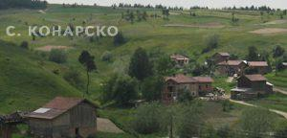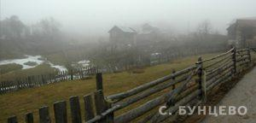
Къщи в община Якоруда
Над 50% от тях използват неефективни стари електрически уреди, а не високо енергоефективни. Основната причина е в ниската покупателна способност, особено на населението от третата възраст. Голяма част от хората не са информирани за етикетирането на стоките и параметрите им по отношение на икономично използване на електрическа енергия.
През последните години Общината създава благоприятни условия за привличане на финансов ресурс по оперативните програми и търси постоянно механизми за реализация на мерки за повишаване на ЕЕ.
В последните години нараства интересът към слънчевите колектори и системи за затопляне на вода, тъй като за климатичната зона, в която попада територията на Община Якоруда, слънчевите системи могат да доставят от 50 до 75 % от необходимата енергия за затопляне на потребяваната от домакинството вода. Към момента само 7 домакинства използваните системи за БГВ чрез слънчева енергия на територията на цялата област.
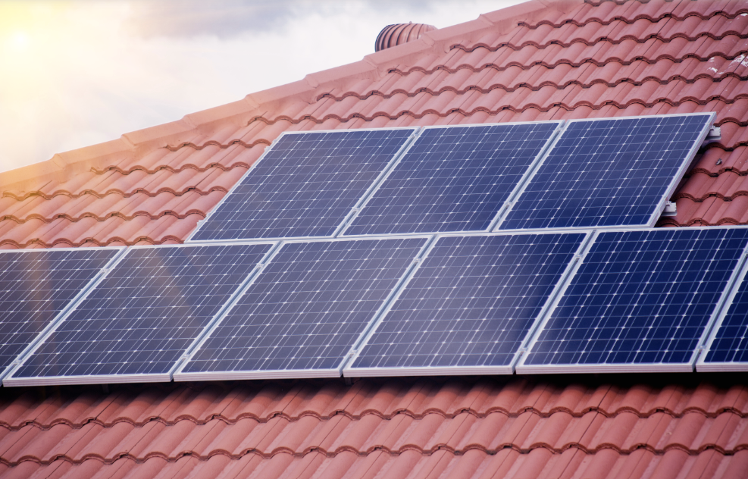

3.4. Сграден фонд
Съществуващите сгради на територията на община Якоруда към 2021 г. са както следва: 3183 са жилищни сгради, над 35 са сградите за промишлени дейности, 8 сгради в сектор „Услуги“ и 26 общински административни сгради с общо разгъната застроена площ (РЗП) 34 587 кв. м.
Всички сгради са електрифицирани, водоснабдени, с канализация и с добър транспортен достъп.
Таблица 4. Сгради с извършени енергийни обследвания в община Якоруда за периода 2012-2024 г.
Сграда | Година на въвеждане в експлоатация | Тип | Клас актуално състояние | Клас след ЕСМ | Потр. Ен. Ак. Състояние kWh/год | Потр. Ен. след ЕСМ kWh/год | Дата на издаване на сертификата | Разг.застр. площ, m2 | ЗП, m2 | Отопляема площ, m2 | Необходими инвестиции лв./год. | Срок на откупуване, год.
ФИЛИАЛ ЗА СПЕШНА МЕДИЦИНСКА ПОМОЩ /ФСМП/ ГР. ЯКОРУДА | 1951 | Сгради в областта на здравеопазването | E | B | 19696.8 | 8907 | 2/5/2018 | 150 | 150 | 113.2 | 12750 | 4.1
ВСК БЕЛМЕКЕН - ЕТАП 2 | 1986 | Сгради за спорт | F | C | 995302 | 511354 | 8/17/2012 | 4064 | 1840 | 3934 | 296748 | 4.32
ВСК БЕЛМЕКЕН - БАСЕЙН | 1968 | Сгради за спорт | F | B | 1543692 | 365839 | 8/10/2012 | 820 | 820 | 653 | 627192 | 2.65
ВСК БЕЛМЕКЕН - ЕТАП 1 | 1968 | Сгради за спорт | D | B | 1538131 | 941717 | 8/14/2012 | 8124 | 3046 | 7577 | 906146 | 8
ЖИЛИЩНА СГРАДА, УПИ XXIV, КВ.8 | 2024 | Еднофамилна жилищна сграда | B |  | 34589.6915 | 34589.6915 | 2/19/2024 | 566.1 | 0 | 424.7 | 0 | 0
Преустройство и промяна на предназначението на част от общинска сграда и обособяване на самостоятелни жилища | 2017 | Многофамилна жилищна сграда/общежитие | C |  | 132750 | 132750 | 6/19/2017 | 1983.7 | 0 | 1770 | 0 | 0
ЖИЛИЩНА СГРАДА | 2023 | Еднофамилна жилищна сграда | A |  | 22902.856 | 22902.856 | 4/4/2023 | 236 | 0 | 236 | 0 | 0
По данни на АУЕР
Има три нови реализирани обекта общинска собственост - 2 еднофамилни и многофамилна жилищни сгради, сертифицирани съответно през 2024 г., 2023 г. и през 2017 г.. Преобладаващият брой сгради са построени в периода 1960-1990 г. Едва около 25% от сградния фонд е с висока степен на енергийна ефективност, като преобладаващите мерки, приложени за подобрението им са подмяна на дограми и топлинно изолиране на обшивката на сградите. Като цяло общинският сграден фонд на територията на общината е остарял, амортизиран, което предопределя високите разходи за поддръжка и експлоатация. Има значителен потенциал за изпълнение на мерки за енергийна ефективност и постигане на добър комфорт на обитаване и работа. Повечето от сградите на общината са строени по времето, когато цената на енергията е била ниска и поради това външните ограждащи конструкции са причина за много недостатъци в сградите при експлоатацията им, по съществените от които са увеличените топлинни загуби и поява на конденз по вътрешните повърхности. Топлинните загуби понякога достигат до около 50% от общите топлинни загуби на сградите. Те се дължат предимно на ниските топлоизолационни качества на използваната дограма и некачествен монтаж, лошото физическо състояние на сградите и конструкциите.
Все още е много нисък процентът на прилагане на мерки за подобряване на енергийната ефективност на сградния фонд в община Якоруда, както и на източници на възобновяема енергия, което се дължи и на слабата информираност на населението за ползите от използването им и възможностите за привличане на външно финансиране.
Повечето сгради от общинския сграден фонд на Община Якоруда подлежат на задължително енергийно обследване, тъй като са с РЗП повече от 250 кв.м.
Общинският сграден фонд на община Якоруда се състои от административни сгради, училищни сгради, детски градини, читалищни сгради.
Към 2024 г. община Якоруда разполага общо с 26 сгради, общинска собственост, от които в административния център – гр. Якоруда са 10, а останалите са разпределени по селата в общината. Най-много са сградите за административно обслужване – 9 сгради, следвани от сградите на образованието – 12 броя /в т.ч. училища, детски градини и ясли/ и от сградите в сферата на културата – 8 сгради. В 5 от сградите са изпълнени различни мерки за ЕЕ през последния програмен период.
Таблица 5. Сгради общинска собственост с РЗП и състояние към 31.12.2024 г.
№ | Наименование на сградата | РЗП  (кв. м.) | Изготве но обследв ане за ЕЕ | Вид на отоплението | Въвеждане/подобрява не на системи за мониторинг и контрол на енергопотреблението | Етап на изпълнение
1 | Читалище и киносалон - гр. Якоруда | 2 580 | не | парно на дърва | Предстои да се въведе система | Мониторинг
2 | Общинска баня - гр.  Якоруда | 3 480 | не | - | Предстои да се въведе система | Инвестицио нен проект
3 | Обредна зала - гр.  Якоруда | 102 | не | - | Предстои да се въведе система | Инвестиционно намерение
4 | Сграда на ОДЗ - гр.  Якоруда | 2 548 | не | парно на дърва и котел на течно гориво | Предстои да се въведе система | Мониторинг
5 | СУ „Св. Св. Кирил и Методий“ - гр. Якоруда | 4 570 | да | парно на дърва | Предстои да се въведе система | Мониторинг
6 | Ученически пансион - гр. Якоруда | 2 606 | не | парно на дизелово гориво | Предстои да се въведе система | Инвестиционно намерение
7 | Сграда на общинска администрация - гр. Якоруда | 747 | не | парно на дизелово гориво | Предстои да се въведе система | Мониторинг
8 | Младежки дом - гр.  Якоруда | 922 | не | - | Предстои да се въведе система | Инвестиционно намерение
9 | Сграда кметство, училище и детска градина - с. Черна Места | 500 | не | печки на дърва | Предстои да се въведе система | Инвестиционно намерение
10 | Административна сграда | 340 | не | - | - | -
11 | Сграда на кметство - с.  Бунцево | 400 | не | печки на дърва | Предстои да се въведе система | Инвестиционно намерение
12 | Сграда на кметство - с.  Смолево | 580 | не | печки на дърва | Предстои да се въведе система | Инвестиционно намерение
13 | Сграда на кметство - с.  Бел Камен | 362 | не | печки на дърва | Предстои да се въведе система | Инвестиционно намерение
14 | Сграда на кметство - с.  Юруково | 440 | не | парно на дърва | Предстои да се въведе система | Инвестиционно намерение
15 | Детска градина и ОУ „Васил Левски“ - с.  Юруково | 1 080 | не | печки на дърва | Предстои да се въведе система | Мониторинг
16 | ОУ „Гоце Делчев“ - с.  Смолево | 1 639 | да | печки на дърва | Предстои да се въведе система | Мониторинг
17 | Детска Градина - с. Бел Камен | 369 | не | печки на дърва | Предстои да се въведе система | Инвестиционно намерение
18 | ОУ „Неофит Рилски" - с.  Бел Камен | 730 | не | печки на дърва | Предстои да се въведе система | Инвестиционно намерение
19 | Детска градина - с.  Конарско | 525 | не | печки на дърва | Предстои да се въведе система | Инвестиционно намерение
20 | ОУ „Братя Миладинови“  - с. Конарско | 1 060 | не | печки на дърва | Предстои да се въведе система | Инвестиционно намерение
21 | Спортна зала - гр. Якоруда | 2 500 | не | парно на пелети | Предстои да се въведе система | Мониторинг
Източник: Община Якоруда
По данни от общинската администрация само на част от сградите общинска собственост с РЗП над 250 кв.м. са въведени изцяло или частично енергоспестяващи мерки (ЕСМ) – сменена дограма, изолация на външни стени, изолация на покрив, енергоефективно осветление, подменени котелни инсталации и др.
Според годишните доклади, изпращани в АУЕР има следните изпълнение мерки за ЕЕ в 5 общински сгради, както следва:
Таблица 6. Общински сгради с изпълнени мерки за ЕЕ
Име на сградата | РЗП | Собственост | Изпълнени мерки за повишаване на ен. ефективност | Източници на финансиране | Инвестиции в хил. лв.
СОУ “Св.Св. Кирил и Методий” - Якоруда | 5126,5 | Публична Общинска | 1.Изолация на външни стени; 2. Изолация на покрив; 3. Подмяна на дограма; 4. Енергоспестяващи мерки по котелната инсталация | СИФ, Еско договор | 558
Читалище “Светлина” - 1907 | 2580 | Публична Общинска | 1.Изолация на външни стени; 2. Изолация на покрив; 3. Изолация на под;  4.Подмяна на дограма; 5. Енергоспестяващи мерки по котелната инсталация | ОП РР | 240
ОУ “Гоце Делчев” - с. Смолево | 659,6 | Публична Общинска | 1.Изолация на външни стени; 2. Изолация на покрив; 3. Подмяна на дограма; 4. Енергоспестяващи мерки по котелната инсталация | ОП РР | 110
ОУ “Васил Левски” - с. Юруково | 787 | Публична Общинска | 1.Изолация на покрив; 2.Подмяна на дограма
Общинска минерална баня | 2333,3 | Публична Общинска | 1.Изолация на външни стени; 2. Изолация на покрив; 3. Подмяна на дограма. | Програма за трансгранично сътрудничество - Интеррег - Гърция-България | 211 735 без ДДС
Източник: Община Якоруда
Очакват се изготвянето на енергийни сертификати на изброените по-горе сгради.
Няма внедрени мерки за възобновяеми енергийни източници в общинските сгради и обекти.
През януари 2024 г. между Община Якоруда и Държавен фонд „Земеделие“ се сключва Договор за предоставяне на безвъзмездна финансова помощ по Програма за развитие на селските райони за периода 2014 – 2020 г. по подмярка Енергийна ефективност „Реконструкция, ремонт, оборудване и/или обзавеждане на общински сгради, в които се предоставят обществени услуги, с цел подобряване на тяхната енергийна ефективност“ по подмярка 7.2. „Инвестиции в създаването, подобряването или разширяването на всички видове малка по мащаби инфраструктура“ от мярка 7 „Основни услуги и обновяване на селата в селските райони“ от Програмата за развитие на селските райони за периода 2014 – 2020 г. на стойност 956 740,20 лв., за въвеждане на съвременни мерки за енергийна ефективност, изграждане на ФЕЦ на покрива на сградата на Детска градина в гр. Якоруда, с цел намаляване на разходите за експлоатация на сградата, отопление и охлаждане.
Целта на проекта е да постигне висок енергиен клас за сградата на Детската градина в град Якоруда и така да се постигне максимална автономност и енергийна ефективност. С този резултат ще бъдат постигнати цели във връзка с опазване на околната среда и климата. С подобряване на енергийната ефективност на детската градина в гр. Якоруда ще се допринесе за намаляване на икономическите и социалните различия. С изпълнението на проекта, общината показва как се справя със своите инициативи за енергийна ефективност и допринася за по-големите усилия за смекчаване на глобалното затопляне.
Голяма част от сградите, собственост на Община Якоруда, са построени предимно в средата на миналия век и в общия случай се нуждаят от сериозни инвестиции в сферата на енергийната ефективност. Повечето сгради са с ниски качества по отношение на топлотехническите характеристики на стени, под и остъкления на фасадите. Външните стени са изпълнени с ниски топлотехнически характеристики и изискват допълнителна топлоизолация. Дограмите и вратите на сградите, които не са подменени с PVC дограма, а са изработени от дървени профили, са с висок коефициент на топлопреминаване, което изисква подмяна с нова дограма с двоен стъклопакет с нискоемисионно стъкло.
За отопление на административната сграда в гр. Якоруда и на детската градина се използва дърва и ел. енергия, докато в селата общинските сгради са с предимно локални топлоизточници - печки на дърва и въглища. В по–голямата си част локалното отопление на обществените сгради работят с твърди горива е неефективно, липсва измервателна апаратура и автоматизация.
За периода 2022-2025 г. по данни на община Якоруда са изпълнени ремонтни дейности, с цел повишаване на енергийната ефективност на следните общински сгради:
- Детска градина - гр. Якоруда
- Кметство - с. Черна Места
- Кметство - с. Смолево
- Кметство - с. Конарско
- Медицински център - с. Конарско
- РПУ - гр. Якоруда
Таблица 7. Изпълнени дейности и мерки за подобряване на ЕЕ в периода 2015-2025 г.
N обект | У-ще, детска градина, читалище, друго  адрес | ЕСМ по отопление (подмяна котел, др.) | Подмяна на дограма | Изолация на под / покрив | Изолация на външни стени | ЕСМ по осветление | ВЕИ | Източник на финансиране
1. | Детска градина в гр. Якоруда | да |  | да | да | да | да | Централен бюджет
2 | Кметство в с. Черна Места |  | да | да | да | да |  | Централен бюджет
3 | Кметство в с. Смолево |  | да | да | да | да |  | Централен бюджет
4 | Кметство в с. Конарско; |  | да | да | да | да |  | Централен бюджет
5 | Медицински център в с. Конарско |  |  | да |  |  |  | Централен бюджет
6 | РПУ- гр. Якоруда. |  | да | да | да | да | да | Централен бюджет
7 | Читалище ,,Светлина"1907 | да | да | да | да |  |  | ОП РР
8 | СОУ ''Св.св. Кирил и Методий"-Якоруда | да | да | да | да |  |  | СИФ, ЕСКО Договор
9 | ОУ Гоце Делчев" с. Смолево | да |  |  |  |  |  | ОП РР
10 | ОУ ,,Васил Левски с. Юруково |  | да | да |  |  |  | ОП РР
11 | Общинска минерална баня |  | да | да | да |  |  | Програма за трансгранично сътрудничество Interreg Va Гърция-България, Проект ,,Минарелни пътеки Ваканция и природа с намигване"
12 | Кметство в с. Бунцево |  | да | да | да | да | да | Централен бюджет
13. | Кметство с. Юруково |  | да | да | да | да | да | Централен бюджет
По данни на община Якоруда
За следващия програмен период (2026-2035 г.) е предвидено да бъде продължено изпълнението на дейности по подобряване на енергийна ефективност на обществени сгради, в които се предоставят обществени услуги. Предвижда се извършване на обследвания и внедряване на мерки за енергийна ефективност и ВЕИ в общинските сгради.
Състоянието на жилищния и сграден фонд на частните лица в голяма степен припокрива това на общинските сгради. Повечето частни жилища се нуждаят от смяна на дограмата, саниране, полагане на топлоизолация на външни стени, покрив и под. Санирането на еднофамилни и жилищни сгради е сред приоритетите на общинската енергийна политика. По-голямата част от старите частни сгради и жилища се нуждаят от сериозни инвестиции за внедряване на мерки за енергийна ефективност. Този сграден фонд ще съществува дълго и е необходимо да се вземат мерки за възстановяването му, ако за всеки конкретен случай това е икономически оправдано.
Подобряването на топлоизолацията, модернизирането на отоплителните инсталации, използването на слънчева енергия и т.н. могат да намалят енергопотреблението в стария сграден фонд с 50%, а и повече. Външните стени на повечето стари сгради имат до 5 пъти по-големи топлинни загуби в сравнение с нормите за ново строителство.
Как се постига висока енергийна ефективност?
  - Намаляване на топлинните загуби през сградната обвивка;
  - Архитектурна форма и ориентация;
  - Висока изолираща способност на всички ограждащи елементи на сградата, граничещи с почвата или с околния въздух;
  - Защита на топлинните мостове в сградната обвивка;
  - Контрол на инфилтрацията на въздух през ограждащите елементи на сградата;
  - Пасивно използване на слънчевата енергия и на други природни източници;
Изпълнението на комплекса от мерки би следвало да доведе до:
- Увеличаване на комфорта на обитаване на сградата (достигане до нормативните показатели за качество на микроклимата), при фиксирани финансови разходи за енергия;
- Запазване на нормативните показатели за комфорт на обитаване на сградата, както и намаляване на финансовите разходи за енергия.
- Комбинация от тези възможности чрез достигане на нормативни показатели за комфорт паралелно с възможност за намаляване на финансовите разходи за енергия.
На всички съществуващите сгради следва да се съставят технически паспорти след реконструкциите, част от които е и сертификата за енергийна ефективност, съгласно изискванията на НАРЕДБА № 5 за техническите паспорти на строежите от 28.XII.2006 г. (изм. ДВ. бр.68 от 17 Август 2021 г.).
От 1 януари 2021 година вече всички нови сгради в ЕС трябва да използват много малко количество външна енергия за отопление, охлаждане или топла вода. Това се постига, като се произвежда енергия на място и се намалява потреблението.
Една такава възможност пред общината е подпомагането и развитието на местни енергийни общности с участие на гражданите. При наличието на 2 фотоволтаични електроцентрали на територията на общината, тя може да инициира регистрацията на енергийни общности/кооперативи, като сама вземе участие в тях, по примера на други общини като Габрово, Бургас, София.
Въвежда се и задължително енергийно сертифициране на сградите, за да могат собствениците и наемателите да сравняват лесно ефективността. Новите изисквания са част от стремежа на ЕС за засилване на потреблението от чисти енергийни източници.

3.5. Промишленост
Община Якоруда е със слабо развита аграрно-промишлена структура, като местната индустрия е доминирана от дърводобива, машиностроенето и шивашката промишленост.
На територията на общината има изградени две водни електроцентрали - ВЕЦ „Белмекен“ и ВЕЦ „Якоруда“. Завод за дървообработващи машини (ЗДМ) „Якоруда“ е част от машиностроителния сектор. Преработвателната промишленост е представена предимно от предприятия за дървообработване. От леката промишленост има няколко шивашки цеха, които шият на ишлеме, хранително-вкусовата промишленост се развива основно с производство на хляб и хлебни изделия.
Производството на шивашки изделия и трикотаж осигурява заетост предимно на жените. Представено е от смесена българо-френска фирма за трикотаж с близо 100 заети с тенденция за разширяване на дейността и заетостта, две гръцки фирми за облекла с общо 30-40 заети. Всички фирми за трикотаж и шивашки изделия са регистрирани в други населени места извън Якоруда и общината не реализира приходи от тях.
Отрасъл „Строителство“ осигурява към 20-30 работни места. В град Якоруда работи цех за преработка на маслини.
Селското и горското стопанство са структуроопределящи за икономиката на общината. В земеделието доминира производството на картофи, царевица, фасул и тютюн. Животновъдството е доминирано от говедовъдството и овцевъдството, а птицевъдството и свиневъдството са слабо развити.
По данни на НСИ, на територията на общината има регистрирани 251 стопански единици, с произведена продукция от 18 585 хил. лв. и нетни приходи от продажби в размер на 31976 хил. лв. за 2018 г.
Структурата на предприятията по големина следва общата тенденция за областта и страната. Най-голям е относителният дял на микропредприятията (със заети до 9 д.) - около 94%.
Възможност за стимулиране на местната икономика е развитието на дървопреработването в посока производство на крайни продукти - мебели, дограми и др.
Липсва информация за материално-техническата база, която използват предприятията, но по сектори те са както следва:
Най-голям е делът на стопанските субекти, занимаващи се с търговия, ремонт и обслужване (39,43%), следвани от тези в преработващата индустрия (22,76%) и хотелиерството и ресторантьорството (около 14,22%). Най-нисък е делът на фирмите, занимаващи се с култура, спорт и развлечения (1,21%), строителство (1,62%) и създаване и разпространение на информация и творчески продукти (1,21%).

3.6. Селско стопанство
Селското стопанство в община Якоруда е основен отрасъл и перспектива за развитието на общината. Общината е типичен селскостопански район. В таблицата по-долу са представени данни за основните земеделски култури, отглеждани в общината.

Таблица 8. Площи и основни култури през в община Якоруда — в ха
Култури | 2019/2020 | 2021/2022
Картофи | 12.4813 | 11.4735
Овес | 10.5716 | 10.421
Краставици -градински | 3.1211 | 2.8954
Сливи |  | 2.1531
Източник: Общинска служба „ Земеделие “, гр. Якоруда

Земеделските територии заемат 83.7% от общата територия на общината и по този показател тя се подрежда на едно от първите места в областта. Характерно е, че с най-висок дял са частните земеделски стопанства с раздробеност на земята на много собствениците. Климатичните особености в общината са благоприятни за отглеждането на голям брой основни земеделски култури, от които по-значителните и с традиции са царевица, пшеница и слънчоглед. За тях трябва да се търсят форми за увеличаване добива от единица площ чрез въвеждане на научен подход.
Земеделският фонд е 113057 дка, от която обработваемата площ е 54174 дка или 15,97% от територията на общината.
Трайните насаждения не са широко застъпени. Те заемат площ от 5 258 дка, от тях овощни насаждения - 25,2% (основно малини и сливи) и лозя - 74,8%. Важна роля за развитието на растениевъдството имат хидромелиорациите. Като цяло делът на напояваните площи е малък. Основен проблем е лошото техническо състояние на изградените напоителни полета.
Земеделие
Данните показват, че специализацията на общината в растениевъдството е свързана с отглеждане на зърнено-хлебни, зърнено-фуражни и технически култури. Размерът на площите засети с овес бележи лек спад за периода 2021/2022 г.
Производството на плодове и зеленчуци, като много добре застъпени в миналото продукти, са изгубили своя стоков характер и се произвеждат главно в частни стопанства за собствени нужди.
Животновъдство
Поради недоразвитостта на животновъдството броят на животните се променя често в зависимост от променливата конюнктура на пазара на животински продукти. С най- високи темпове намалява броят на свине, птици и говеда. Една от основните причини и преминаването на животновъдството в общината почти изцяло в дребния, основно семеен частен сектор, където няма условия за стопански ефективна концентрация и за въвеждане на съвременни технологии при отглеждане на голям брой животни, независимо от наличието на естествени ливади, мери и пасища.
Като цяло сектора се характеризира се с ниска степен на механизация и незадоволително ниво на средната продуктивност.
Горски фонд
Общата площ на горите, попадащи на територията на община Якоруда съгласно утвърдения Горскостопански план на Териториално поделение „Държавно горско стопанство Благоевград“ е над 5000 ха, в т. ч. залесена площ. Горския фонд заема общо около 62% от територията на общината.
Характерна особеност за общината е, че значителна част от горския фонд е притежание на частни физически лица. Собствениците срещат редица затруднения при управление на собствеността си и не се подпомагат достатъчно от държавата.
Обликът на гората в община Якоруда се дава от насаждения с иглолистен произход.
Към момента дървесината, като източник на биоенергия, се използва от населението на общината предимно за отопление.
Развитието на енергийната ефективност в селското стопанство до голяма степен се предопределя от селскостопанската политика, която се провежда в общината.

3.7. Транспортно-комуникационна система
Транспортната система на община Якоруда се формира от мрежата и съоръженията на шосейния и ж.п. транспорт с национално и регионално значение.
Връзката на общината със съседните общини и областния град е с автобусен и ж.п. транспорт.
Ж.п. транспорта на територията на общината включва теснолинейния път Септември - Добринище. Функционират жп гара в гр. Якоруда и жп спирки в селата Аврамово, Смолево, Черна Места и Юруково.
Автобусните превози се изпълняват от частни превозвачи ежедневно до градовете София, Пловдив, Благоевград, Разлог и Велинград. Обществен пътнически транспорт в рамките на общината не е организиран.
В община Якоруда няма градски транспорт, а предлаганите таксиметрови услуги са от частен характер.
Общинските пътища са с дължина 32 км и гъстота 9,6 км/100 кв. км., което е значително по-малко от средното за страната (33 км/100 кв. км.), като основни влияещи фактори са планинският релеф, голямата надморска височина и разположението на населените места.
Транспортната достъпност на община Якоруда се обезпечава от система от първокласни, второкласни и третокласни пътища, както следва:
- Главната пътна артерия в общината е път II-84 Разлог - Велинград с дължина на пътната отсечка на територията на общината 29 км, който преминава през общинския център гр. Якоруда в направление изток-запад и свързва общината със съседните общини, областния град и националната пътна мрежа и е в лошо техническо състояние;
- път 11-19 Разлог - Гоце Делчев - Драма - осигурява връзката на общините на област Благоевград, разположени по поречието на р. Места с международен път Е-79. При сегашното си състояние той не отговаря на изискванията на очаквания международен автомобилен трафик и на нарастващия транспортен поток, особено през зимния сезон;
- Път Е-79 София - Благоевград - Солун - свързва общината с националната и международната пътна мрежа;
- Път Е-80 София - Пловдив - Истанбул - свързва общината с националната и международната пътна мрежа.
- Общинската пътна мрежа е представена от:
- Общински път отклонение II-84 - с. Конарско - с. Бунцево - с. Бел Камен с дължина 16 км.;
- Общински път отклонение II-84 - с. Смолево - с. Бел Камен с дължина 14 км. Пътят е с асфалтова настилка до с. Бел Камен, в добро техническо състояние;
- Общински път отклонение II-84 - с. Аврамово с дължина 1,9 км.;
- Местен път гр. Якоруда - м. Трещеник - м. Нехтеница с дължина 19 км. На места в добро състояние на настилката, а на други места полуразрушена.
Основните проблеми при поддръжката и развитието на общинската пътна мрежа са свързани с липса на средства за ремонт и инвестиции в пътна инфраструктура и тенденция за продължаващо влошаване качество на инфраструктурата, породено от интензивността на водната ерозия.
Приоритет на Община Якоруда е модернизирането и реконструкцията на тези пътища. Състоянието на уличната мрежа в осемте населени места също не е добро.
Изпълнението на модернизацията и реконструкцията за следващия програмен период в сектор „Транспорт“ е напълно постижимо, финансирането може да дойде по линия на Плана за възстановяване и развитие, както и от различни оперативни програми, описани по-долу в настоящата Програма.

3.8. Енергийна мрежа

Енергийна мрежа
Електропреносната мрежа с мощност 110 кV се стопанисва от НЕК ЕАД, Предприятие „Мрежи високо напрежение“, Електропреносен район Благоевград. Електроенергийната система на община Якоруда се характеризира с добре изградена мрежа и инженерно-технически съоръжения. Всички населени места на територията на община Якоруда са електрифицирани. Основен източник на електроенергия в момента на системата ВН за този район се явява подстанция „Благоевград“.
През 2019 г. в селата в Община Якоруда са реконструирани мрежи с ниско напрежение, като инвестицията е на електроразпределителното дружество “Електрохолд България“ АД.
На територията на общината има изградени над 30 трафопоста 20/0,4кV, които се поддържат в добро състояние от „Електрохолд България“ АД.
Електроразпределителната мрежа в общината е добре развита и оразмерена за поемане на големи натоварвания. Техническото състояние на използваните съоръжения е добро и се стопанисва от „Електрохолд България“ АД. През изминалите година потреблението на ел. енергия в промишления сектор се е увеличило и има няколко нови трафопоста и инсталирани допълнителни мощности.
Мрежата е изцяло въздушна и е равномерно разпределена по територията на общината и обхваща всички населени места.

Възобновяеми енергийни източници и енергийна ефективност
На територията на община Якоруда са изградени и функционират три микро водноелектрически централи с местоположение гр. Якоруда, в експлоатация от 2007 г. и 2013 г., с производствена мощност общо 0.61 МВт. по данни на АУЕР в Регистъра за ВЕИ на територията на общината.
На територията на Общината има изградени и 2 фотоволтаични електрически централи, които да бъдат присъединени към преносната мрежа като възобновяеми източници на енергия от регионално ниво.
Списък на всичките фотоволтаичните централи в община Якоруда към 10.2025 г.:
- ФтЕЦ "Шарк" гр. Якоруда – обща електрическа мощност – 0,0048 MW
- ФтЕЦ "ЕКО БР" гр. Якоруда – обща електрическа мощност – 0,030 MW
Данни от сайта на АУЕР

В общината няма обществени сгради с внедрени ВЕИ инсталации.
Има заявки за проекти за изграждане на фотоволтаични инсталации на покривното пространство на детски градини и училища. В настоящата Програма за енергийна ефективност са заложени комплексни мерки за подобряване на енергийна ефективност на сградния фонд. Планирано е внедряване на мерки за повишаване на енергийната ефективност на общински сграден фонд. Има издадени сертификати за енергийни характеристики на медицинския център в града, басейн, две еднофамилни и една многофамилна жилищна сграда.
В общинската програма за ЕЕ се цели да се намали нивото на енергопотреблението в обектите общинска собственост (сгради, инсталации, улично осветление и др.), като по този начин се даде пример на населението и бизнеса за генериране на икономия на енергия в бита и индустрията.
Уличното осветление е един от най-големите консуматори на ел. енергия и в новия програмен период общината ще предприеме мерки за неговото обновяване с енергийно ефективни осветителни тела и дори соларни такива.

Газоснабдителна и топлоснабдителна мрежи
Община Якоруда е извън обособените райони за газоснабдяване. Няма изградени газоснабдителни и топлоснабдителни мрежи в общината.

Външна осветителна уредба
Според изискванията на българското законодателство, системите за външно изкуствено осветление в населени места на община Якоруда не подлежат на задължително обследване за енергийна ефективност, но то би било от полза, тъй като обследването за енергийна ефективност на системи за външно изкуствено осветление има за цел да определи специфичните възможности за намаляване на енергийното потребление и да препоръча подходящи мерки за повишаване на енергийната ефективност.
Енергоспестяващите мерки, които се залагат в доклада за енергийно обследване на системата за улично осветление, осигуряват пълно покритие на светотехническите норми за осветеност и включват, както подмяна на съществуващите стари осветители с най-съвременно технологично решение – светодиодна технология, така и допълнително изграждане на липсващи, в неосветените улици, или разрушени осветители. Предложените мерки за подобряване на ЕЕ на системата за изкуствено външно осветление в населените места осигурява постигането на нормативни класове на осветление. Използването на най-модерни технологии – светодиодни осветители от висок клас и система за използване на интелигентна система за мониторинг и контрол, гарантира значителни икономии на енергия и повишава качеството на живот. Инвестиции, които се правят по енергийните съоръжения за системите за улично осветление, се възвръщат, само от реализираните енергийни спестявания, за период от около пет години.
Системата за улично осветление на територията на община Якоруда представлява съвкупност от захранващи източници, разпределителна електрическа мрежа, стълбови линии, арматура и разнообразни осветителни тела. От страна на общината, през последните години, по системата за улично осветление са извършвани основно възстановителни дейности и подмяна на осветителите, смяна на дефектирали лампи и на прекъснати проводници. Съществуващото улично осветление (УО) във всички населени места в общината е главно със стоманобетонни стълбове.
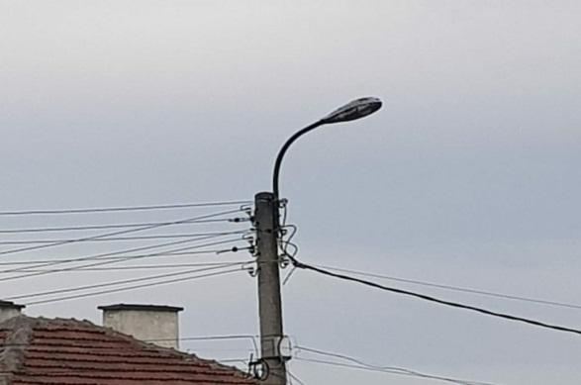
В селата в общината осветителните тела са ниско ефективни, с висок разход на енергия. Преобладават луминесцентни лампи (КЛЛ) 36W, 26 W и 18W, които не покриват нормите за осветление и натриеви лампи с високо налягане /НЛВН/ от 100W и 70W - около 30%. Подмяната на уличните лампи е на база експертно решение и се изпълнява от служители на общината.
Електропреносната система на община Якоруда е добре развита, а използваните съоръжения са добре поддържани.
Всички населени места на територията на Общината са електрифицирани.
Уличното осветление е един от големите консуматори на енергия в общината, което оказва влияние върху ръста на енергийната консумация през последните години. Неговата модернизация и рехабилитация е от ключово значение за намаляване на енергийното потребление в общината.
На таблица 9 са представени данни за използваната електроенергия за улично осветление в общината за периода 2022-2024 г.
Таблица 9. Използвана електроенергия за улично осветление в община Якоруда за периода 2022-2024 г.
 | 2022 |  | 2023 |  | 2024
Община Якоруда | kWh | лв. | kWh | лв. | kWh | лв.
Община Якоруда | 305.177 | 139.344 | 326.655 | 125.638 | 266.331 | 110.877
Източник: Общинска администрация – Якоруда
От данните в таблицата могат да бъдат направени следните изводи:
Потреблението на електроенергия за улично осветление в общината бележи тенденция към намаление за разглеждания период – намаление с 38 846 kWh;
Разходите за електроенергия за улично осветление също намаляват – намаление с 28 467 лв.
На територията на община Якоруда са разположени 706 стълба за уличното осветление, като мощността на един стълб е 36 w.
Чрез средства по Програмата за развитие на селските райони 2007-2013 г. са подменени всички осветителни тела в гр. Якоруда и е въведена система за мониторинг на уличното осветление.
С модернизирането на остаряващите осветителни системи чрез внедряване на LED технологията се реализира:
- намалена консумация на електроенергия;
- намаляване разходите за поддръжка;
- намаляване на светлинното замърсяване и загубите на електроенергия;
- повишена екологичност.

ІV. ПОЛИТИКА ПО ЕНЕРГИЙНА ЕФЕКТИВНОСТ
Производството на енергия не е приоритет на община Якоруда и се реализира единствено чрез производството и доставката на топлина в рамките на отоплителните инсталации на отделните сгради. Потенциалът за енергийна ефективност е голям в сферата на използването на ВЕИ, както и във възможностите за подобрение на горивните процеси, промяната на горивната база и намаляване на загубите в системата за пренос и разпределение.
Общината не е доставчик на енергия и нейната роля се свежда до намаляване на разходите на консумираната енергия в сградите и на услугите, които предоставя на населението. Освен че се стреми да подобри качеството на предлаганите услуги, Общината се стреми и да намалява разходите за тяхното осъществяване. Имайки предвид, че енергията е значителен компонент в цената на повечето услуги, намаляването на консумацията на енергия е основно средство за намаляването на разходите за услуги.

4.1. Основните дейности и насоки на местната политика по енергийна ефективност
Наблюдава се тенденция към засилване на функциите на общините за пряко влияние върху намаляване на консумацията на енергия и понижаване на разходите за енергийни нужди, намаляване до минимум на вредните въздействия върху околната среда и промяна в поведението на крайните потребители в бита, услугите и местната промишленост.
Общините разполагат с широки правомощия за организация и координация на дейностите, свързани с рационалното използване на местните възобновяеми източници. Децентрализираното производство на енергия от възобновяеми източници или използването на слънчевата, вятърната енергия и биомасата съобразно местния потенциал и нужди е сектор с големи перспективи за устойчивото развитие на всяка община.
През програмния период 2026-2035 г. ще продължи последователната общинска политика за енергийна ефективност, като това ще допринесе за повишаване качеството на енергийните услуги за цялото население на община Якоруда и ще даде възможност за намаляване на енергопотреблението, чрез внедряване на конкретни мерки за икономия на енергията. Тенденцията за третиране на енергията като елемент на местната политика и планиране от страна на местните власти е условие за рационалното използване на енергията на местно ниво.
Община Якоруда работи за реализиране на мерки свързани с оптимизиране и намаляване на енергийните си разходи. Понижаването на енергопотреблението на територията на общината допринася за постигане на националната индикативна цел за енергийни спестявания.
Израз на последователна общинска политика по енергийна ефективност в последните години са извършените обследвания и внедрени изцяло или частично енергоспестяващи мерки в обществени сгради в община Якоруда, които са представени в Таблица 10.
През периода 2015–2024 г. са енергийно обновени 11 общински сгради /училище, детска градина, кметство, медицински център, РПУ/, финансирани със средства от ОП ПРСР 2013-2020 и общински средства.
Таблица 10. Изпълнени ЕСМ за подобряване на енергийната ефективност
N обект | У-ще, детска градина, читалище, друго  адрес | ЕСМ по отопление (подмяна котел, др.) | Подмяна на дограма | Изолация на под / покрив | Изолация на външни стени | ЕСМ по осветление | ВЕИ | Източник на финансиране
1. | Детска градина в гр. Якоруда | да |  | да | да | да | да | Централен бюджет
2 | Кметство в с. Черна Места |  | да | да | да | да |  | Централен бюджет
3 | Кметство в с. Смолево |  | да | да | да | да |  | Централен бюджет
4 | Кметство в с. Конарско; |  | да | да | да | да |  | Централен бюджет
5 | Медицински център в с. Конарско |  |  | да |  |  |  | Централен бюджет
6 | РПУ- гр. Якоруда. |  | да | да | да | да | да | Централен бюджет
7 | Читалище ,,Светлина"1907 | да | да | да | да |  |  | ОП РР
8 | СОУ ''Св.св. Кирил и Методий"-Якоруда | да | да | да | да |  |  | СИФ, ЕСКО Договор
9 | ОУ Гоце Делчев" с. Смолево | да |  |  |  |  |  | ОП РР
10 | ОУ ,,Васил Левски с. Юруково |  | да | да |  |  |  | ОП РР
11 | Общинска минерална баня |  | да | да | да |  |  | Програма за трансгранично сътрудничество Interreg Va Гърция-България, Проект ,,Минарелни пътеки Ваканция и природа с намигване"
12 | Кметство в с. Бунцево |  | да | да | да | да | да | Централен бюджет
13 | Кметство в с. Юруково |  | да | да | да | да | да | Централен бюджет
Източник: Община Якоруда
Всички дейности свързани с енергийната ефективност в община Якоруда са насочени към постигане на определени цели и приоритети, заложени в развитието на общината като цяло. Общинската програма за енергийна ефективност до 2035 г. отговаря напълно на изискванията на Закона за енергийната ефективност и е съобразена с принципите на Управленската програма на Правителството и Енергийната стратегия на България до 2030 г., с хоризонт до 2050 г., като формулира инициативите и мерките за повишаване на енергийната ефективност.
Основните насоки на местната политика по енергийна ефективност са следните:
  - Намаляване топлинните загуби в сградите, чрез подобряване на енергийните им характеристики;
  - Използване на енергийните ресурси за отопление и охлаждане, чрез високоефективни системи;
  - Поддържане на стабилни параметри на микросредата в обитаваните помещения;
  - Подмяна на горивата с ниска ефективност;
  - Създаване условия за насърчаване използването на ВИ на енергия;
  - Намаляване емисиите на вредните газове;
  - Модернизиране и автоматизиране на осветлението на общинските обекти, чрез използването на високоефективни източници на светлина и системи за контрол;
  - Насърчаване на добрите практики при договориране за енергоспестявания.

4.2. Приоритетни направления за проекти и мерки за енергийна ефективност
  - Поддържане на база данни за информация по мерки за ЕЕ с препоръчителен характер, отнасящи се за община Якоруда;
  - Насърчаване разработването и осъществяването на проекти за намаляване потреблението на енергия в производството на стоки и услугите;
  - Подобряване енергийните характеристики на обществените и жилищни сгради и намаляване на топлинните загуби, чрез саниране (пълно или частично);
  - Ефективно използване на енергийните ресурси за отопление, чрез отоплителни системи с висока ефективност, включващи и възможности за регулиране на потреблението и поддържане на стабилни нормативни параметри на микросредата в отопляваните обекти;
  - Продължаване процеса на обследване на сгради с РЗП над 250 кв. м. и промишлени системи с общо годишно потребление над 3 000 MWh;
  - Модернизиране на осветлението в общинските обекти без да се намалява нивото на осветеност и качеството на осветлението /чрез използване на компактни луминесцентни лампи, автоматични системи за контрол, управление, ниво на осветеност/;
  - Подобряване на цялостната енергийната ефективност при уличното осветление;
  - Обучение на специалисти от общинската администрация, работещи в сферата на енергийната ефективност по енергиен мениджмънт;
  - Популяризиране на добрите практики за енергоспестяване в общинския сектор;
  - Намаляване емисиите на парниковите газове. Икономията в потреблението на енергия, в резултат от въведени мерки за повишаване на енергийната ефективност, не се отразява пряко върху равнището на емисиите на парникови газове, но същевременно повишаването на енергийната ефективност води до ограничаване необходимостта от производство на допълнителна енергия;
  - Добро взаимодействие между Общината и областните и национални структури и организации.
Общината е в състояние да упражнява контрол върху редица дейности, водещи до повишаване на енергийната ефективност, да взема стратегически решения, свързани с това и в границите на своите компетенции да налага на инвеститорите изпълнения на мерки с подобен характер. Основни инструменти за това могат да бъдат:
  - Одобряване на устройствени планове;
  - Използване на екологично съобразени технологии;
  - Насърчаване на частната инициатива, свързана с реализиране на енергоефективни мероприятия.
Тук действията могат да бъдат насочени в две посоки:
- Общината да оказва влияние върху крайните клиенти на енергия - промишлени предприятия, търговски обекти, домакинства, чрез провеждане на информационни кампании и предоставяне на стимули за намаляване потреблението на енергия;
- Изпълнение на съвместни дейности със задължените лица - търговци на енергия.

4.3. Енергийна бедност
Енергийната бедност е комплексен проблем, чието идентифициране само по себе си представлява нелека задача. Адекватното измерване на нивата на енергийна бедност е единственият начин да се постигне по-задълбочено разбиране на обхвата на проблема, за да се планират по-ефективни политики и стратегии, както и да се оцени тяхната резултатност по отношение на разрешаването на проблема.
Местните организации и общините ще играят съществена роля в идентифицирането на енергийната бедност. Те често пъти имат подробни сведения и информация за населението и близък контакт с домакинствата. Тази по-непосредствената връзка позволява да се достигне до уязвимите групи от населението и ефективно да се осигури подкрепа. Директното свързване на заинтересованите страни по места с населението, чрез проучвания, интервюта, семинари и съвместни сесии, е от решаващо значение във фазата на идентифициране на енергийно бедни и уязвими домакинства, както и оценка на мерките за повишаване на енергийната ефективност. Общинската администрация има ангажимент да подпомага дейностите на местно ниво за идентифициране на енергийно бедни домакинства, както и уязвими домакинства в риск от енергийна бедност, в съответствие със съществуващите или приети в близко бъдеще в България и в ЕС дефиниции за енергийна бедност.
Общината има ангажимента да организира съвместни инициативи в областта на социалното подпомагане, жилищното осигуряване и околната среда, за провеждане на консултации и обучения за придобиване на устойчиви потребителски навици, както и за предприемане на ефективни интервенции за намаляване на разходите за енергия, за подобряване на енергийната ефективност на домакинствата, засегнати от енергийна бедност, с цел осигуряване на здравословни и комфортни условия в домовете и преодоляване на енергийната бедност на местно ниво. Резултатите от предприетите мерки трябва да бъдат оценявани регулярно през определени интервали според заложените критерии спрямо базова година.
Оценката на енергийната бедност на местно ниво може да бъде формирана по различни начини и може да включва повече от 20 показателя, които най-често се групират в шест макро области: климат, жилища, мобилност, социално-икономически аспекти, политика и регулаторна рамка, гражданска активност и повишаване на осведомеността. Конкретните действия, които Общината може да предприеме с цел облекчаване на енергийната бедност на местно ниво трябва да са съобразени с идентифицираното ниво на енергийна бедност в общината и да са насочени към предварително дефинирани цели.
Идентифициране на енергийната бедност
Необходимо е най-напред да се проучат съществуващите данни от официални източници, които се отнасят до най-често използваните индикатори за енергийна бедност. След това да се съберат допълнителни данни за енергийната бедност от центровете за социални услуги, за безвъзмездни средства и финансова подкрепа, предоставена на домакинствата. Накрая, да се обърне внимание и на данните от източници като гражданското общество и различни НПО, които биха могли да са от полза. В допълнение, Общината трябва да се ангажира и със събиране на собствени данни за оценка на различните аспекти на уязвимостта чрез проучвания и въпросници, от които да се получи подходяща информация за потребителите и за различните видове енергийна бедност (измерена, скрита, възприемана).
Пример за добри практики за справяне с енергийната бедност
Проект PowerPoor, насочен към преодоляване на енергийната бедност и подпомагане на енергийно бедни домакинства чрез съвети и информация за възможности за финансиране на инициативи за обновяване на техните жилища и използване на ВЕИ.
Проектът е подкрепен от Програмата за научни изследвания и иновации на Европейския съюз „Хоризонт 2020“. Повече информация може да получите на: https://powerpoor.eu/ и на http://powerpoor.epu.ntua.gr/powerpoor-toolkit/target/bulg.
Повишаване на осведомеността и активизиране на гражданите
Община Якоруда ще предоставя информация на гражданите по въпросите, свързани с енергийната ефективност и облекчаването на енергийната бедност. Тя има ангажимента да провежда семинари за обучение на потребителите – възможности за финансиране на проекти за енергийна ефективност, ВЕИ и др.
Подпомагане на справедливия енергиен преход
Община Якоруда се ангажира да съдейства на заинтересованите лица, включително малцинствени общности и уязвими групи, за да подсигури тяхното участие в справедливия енергиен преход. Тя ще предоставя информация и съвети по въпросите, свързани със създаването на енергийни общности и кооперативи, както и с възможностите за финансиране на проекти за енергия от ВЕИ.

V. СЪСТОЯНИЕ НА ЕНЕРГИЙНОТО ПОТРЕБЛЕНИЕ

5.1. Общински сгради
Основно перо в консумацията на енергия e обслужването на общинските сгради: административните сгради, сгради на образованието, културните сгради и социални обекти, също така и уличното осветление и др. енерго консумиращи услуги изпълнявани от общината /културни и спортни мероприятия/. Обща черта в тези обекти е нерационалното използване на енергията, която същевременно надхвърля нивата за ефективна консумация, постигани в подобни сгради в другите страни от Европейския съюз. За отопление на сградите в общинския център гр. Якоруда се използва нафта, но в селата предимно локални топло източници, или печки на дърва и въглища. В по–голямата си част котлите за локално отопление на обществените сгради работят с твърди горива, горелките са неефективни, липсва измервателна апаратура и автоматизация.
Таблица 11. Потребление на енергия в общински сгради за периода 2022-2024 г.
Вид енергиен източник | Мерна единица | 2022 | 2023 | 2024
Ел.енергия | kWh | 79 334 | 79 302 | 78 937
Нафта | Литра | 2800 | 3400 | 3000
Дърва | Куб.м. | 704 | 699 | 796
Въглища | Тон | 3 | 3 | 3
Източник: Община Якоруда
Изпълнението на националната цел за енергийна ефективност включва постигането на общата кумулативна цел за енергийни спестявания при крайното потребление на енергия. Общата кумулативна цел за енергийни спестявания представлява ежегодно натрупвани нови енергийни спестявания при крайното енергийно потребление за периода от 1 януари 2021 г. до 31 декември 2030 г. Общата кумулативна цел за енергийни спестявания не може да е по-малка от 0,8 на сто годишно от годишното крайно енергийно потребление на крайните клиенти, осреднено за 2016 г., 2017 г. и 2018 г.
Таблица 12. Крайно потребление на енергия от общите енергийни баланси
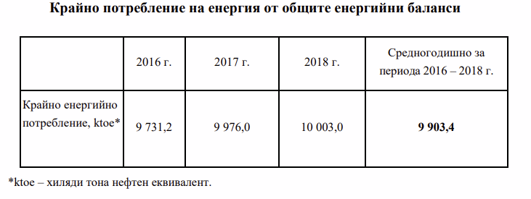
Годишният размер на общата кумулативна цел за енергийни спестявания се определя по схема, предвиждаща плавно нарастване, както следва:
а) по 0,7 на сто годишно за 2021 и 2022 г.;
б) по 0,75 на сто годишно за 2023 и 2024 г.;
в) по 0,93 на сто годишно за периода 2025 – 2030 г.
Община Якоруда следва тези национални цели и се стреми да ги изпълни на местно ниво. Ето защо за определяне на енергийното съдържание на използваните горива и енергия за крайното потребление на община Якоруда е ползвана таблицата за коефициентите на превръщане от Приложение 3 към Наредбата за методики по чл.18, ал.1 на ЗЕЕ при следните конвертирания:

- За нафта: 1 кг нафта е с 11,76 Квч енергийното съдържание.
- За кафяви въглищата: 1 тон има 2.917 Квч енергийно съдържание.
- За дърва: 1 куб.м = 0,4 т; 1 т е с 3.833 Квч енергийно съдържание.

Таблица 13 съдържа обобщени данни за ползваните количества горива в населените места на община Якоруда за периода (2022-2024 година), според енергийното им съдържание.

Таблица 13. Енергопотребление в общински сгради по горивата в МWh
Вид енергиен източник | Мерна единица | 2022 | 2023 | 2024
Ел.енергия | MWh | 79.33 | 79.30 | 78.94
Нафта | MWh | 32.93 | 39.98 | 35.28
Дърва | MWh | 1.08 | 1.07 | 1.22
Въглища | MWh | 8.6 | 8.6 | 8.6
Общо потребена енергия | MWh | 121.94 | 128.95 | 124.04
Източник: Община Якоруда

Фиг. 2 Общо енергопотребление в общински сгради в MWh за периода 2022-2024 г
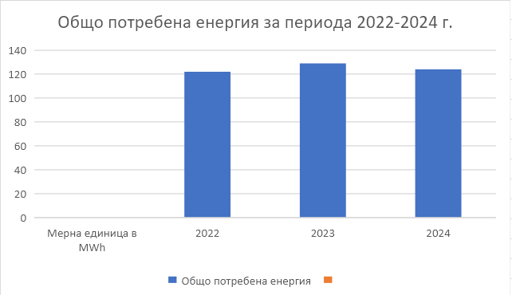
Енергийното потребление в общинските сгради и обекти в община Якоруда за периода 2022-2024 г. включва основно четири енергийни източника. Данните за изразходваните количества, посочени в Таблица 13 показват, че консумираната ел.енергия в MWh се променя динамично през последните три години, като най-ниска е през 2022 г, а най-висока през 2023 г. и формира разлика от 7,01 Мwh, което представлява нарастване с под 10 % на годишна база.
Това показва увеличение на разходите за електрическа енергия в общинския бюджет. През последната отчетна година – 2024 год. потреблението на нафта и ел. енергия намалява, но се покачва потреблението на дърва за огрев. Количеството въглища не се променя.
Фиг. 3 Потребление на енергия по видове горива в общински сгради за периода (2022-2024 г.)
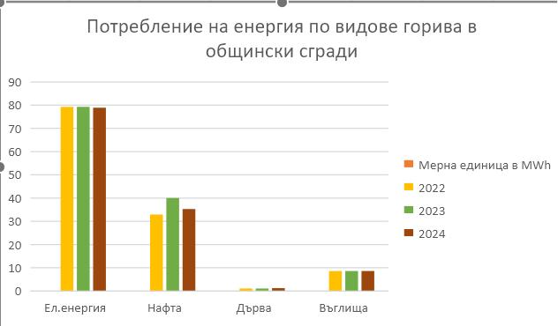
Промените в потреблението на различните видове горива в общинските обекти за разглеждания период (2022-2024) се дължи на въздействието на настъпилата световна енергийната криза и свързаните с нея драстични промени в цените на отделните енергоносители. От съществено значение за тази промяна в потреблението на отделните видове горива допринася и липсата на изпълнени мерки за енергийна ефективност по отношение на сградите и на уредите за отопление в тях.
Динамичната промяна в количеството използвана енергия ясно показва, че се налага да се търсят решения за внедряване на мерки за енергийна ефективност и в бъдеще с цел допълнително намаляване на консумацията на ел. енергия и реализиране на спестяване на средства.

5.2. Улично осветление
Уличното осветление е един от основните разход в общинския бюджет на община Якоруда. Разходите за улично осветление са високи и могат да достигнат до над 60% от всички разходи за ел. енергия на общината на годишна база.
Таблица 14. Общо потребление на ел. енергия за улично осветление в община Якоруда за периода 2022-2024 г.
Потребление на ел. енергия в общински обекти | 2022 |  | 2023 |  | 2024
Потребление на ел. енергия в общински обекти | kWh | сума с ДДС в лева | kWh | сума с ДДС в лева | kWh | сума с ДДС в лева
Улично осветление | 305.177 | 139.344 | 326.655 | 125.638 | 266.331 | 110.877
Източник: Община Якоруда
Разходите за улично осветление могат да бъдат намалени с въвеждане на високо енергоефективни осветителни тела, препоръчани от проведено енергийно обследване на уличното осветление във всички населени места на община Якоруда.
За намаляване разходите на ел. енергия от общинския бюджет е необходимо и въвеждане на нова система за управление на уличното осветление, обновяване на парковите осветителни тела, художествено и фасадно осветление на някой обществени сгради със соларни лампи и други мерки.

5.3. Жилищен фонд
В община Якоруда значителна част от жилищния фонд се състои от сгради с ниска енергийна ефективност, остарели, амортизирани, без изолации, с дървена дограма. Предприеманите ремонти са частични, а частичното прилагането на мерки за енергийна ефективност са недостатъчни, което води до цялостен неблагоприятен енергиен баланс в домакинствата. Над 50% от домакинствата използват стари електрически уреди, а не енергоефективни – причината за това са ниската покупателна способност, особено на населението от третата възраст. Голяма част от хората не са информирани за етикетиране на стоките и параметрите им по отношение на икономичност на ел. енергия. Големи загуби на енергия се констатират при битовите абонати на територията на общината.
Към момента състоянието на енергийното потребление в Община Якоруда се характеризира с енерго-интензивна структура на икономиката, морално остарели технологии, оборудване и уреди, както и неблагоприятен енергиен баланс на домакинствата с много високо потребление на електроенергия за отопление. Други пречки при реализацията на целенасочени действия за повишаване на енергийната ефективност са:
- липсата на стимули за рационално енергопотребление;
- недостатъчната осведоменост на потребителите за съществуващи нови технологии и възможности за намаляване на консумацията на енергия;
- трудният достъп до финансови средства за реализацията на проекти за повишаване на енергийната ефективност.
Разходите за енергия се нареждат на едно от първите места в общинския бюджет, като основните причини за това са:
- морално и физическо остарели инсталации;
- липса на разбиране на проблемите на енергопотреблението;
- невъзможност за дългосрочно планиране;
- финансовото състояние на Общината.
Най-висок дял в енергийното потребление на територията на община Якоруда има електроенергията. Това поражда необходимост от следните дейности свързани с ограничаване и оптимизиране на енергийното потребление и разходите за енергия:
  - Изграждане на нови съоръжения и подмяна на част от съществуващите;
  - Намаляване на технологичните разходи при доставка на електроенергия;
  - Насърчаване на енергоспестяващо потребление в домакинствата, обществения сектор и производството;
  - Саниране на обществени и жилищни сгради.
  - Реализиране на проект за системата за улично осветление с подмяна на осветителните тела във всички населени места в общината.
Високото енергийно потребление в общината налага мерки за пестене на енергия, повишаване на енергийната ефективност, внедряване на алтернативни енергийни източници - ВЕИ, биогорива и икономия на средства в обществения сектор, промишлеността, селското стопанство, търговията и услугите.
Ролята на Община Якоруда е в създаването на подходяща среда за енергоспестяване, в даването на личен пример и осигуряване на съдействие при достъпа до средства за финансиране на мерки за енергийна ефективност.
Реализирането на икономии от средства за електрическа енергия за отопление и улично осветление, както и на твърди и течни горива за отопление може да се постигне основно, чрез поетапни ремонти и подобряване енергийните характеристики на общинския сграден фонд и текуща оптимизация и поддръжка на уличното осветление с частично въвеждане на хибридно и соларно осветление.
Всички изброени по-горе разходи засягат пряко общинския бюджет и това налага спешни мерки за пестене на енергия, повишаване на енергийната ефективност и въвеждане на ВЕИ в обществения и частния сектор на територията на община Якоруда.
Наред с ремонтите е необходимо преминаване на повече сгради към използване на ВЕИ, пелети и други, поради това, че тези източници са най-евтини, екологично чисти, с висок КПД и най-ниски загуби при пренос на енергия. При прилагане на тези мерки могат да се постигнат икономии в размер до над 50%.
В краткосрочен план Общинската администрация може да въведе енергоспестяващи мерки и да санира повече обществени сгради, да продължи да насърчава въвеждането на ВЕИ, предимно слънчеви колектори най-вече в детските градини, изграждане на фотоволтаични паркове в района, соларни лампи за фасадно осветление и други.
Общите енергийни разходи на община Якоруда са относително постоянни с леко увеличаване предвид промените в глобалните енергийни и ценови тенденции. Основен разход в Общинския бюджет за последните 3 години е ел. енергията за улично осветление и използваната енергия в общински сгради, което налага предприемане на спешни дейности и мерки за оптимизация и намаляване обема на това потребление.

Изводът, който се налага е, че Община Якоруда трябва да продължи да въвежда мерки за повишаване енергийната ефективност на общинския сграден фонд и уличното осветление във всички населени места. Необходимо е въвеждане на енергоефективни източници за отопление и насърчаване въвеждането на възобновяеми източници на енергия в общинските обекти.

VI. ЦЕЛИ И ОБХВАТ
Основните цели на общинската програма за енергийна ефективност са съобразени с държавната политика за ефективно и сигурно енерго-производство и енергоспестяване, и Енергийна стратегия на Република България до 2030 г., с хоризонт до 2050 г., която включва следните цели:
- Насърчаване на инвестиции в ЕЕ при крайния потребител;
- Подкрепа, вкл. чрез държавни гаранции, на проекти за управление на потреблението, които имат значителен социален ефект;
- Подобряване на ефективността в процесите на преобразуване на енергия;
- Намаляване на енергийните загуби;
- Опазване на околната среда.
Приоритетите на община Якоруда за повишаване на енергийната ефективност са в зависимост от националните цели за енергийна ефективност и в съответствие със стратегическите цели и политиката за устойчиво енергийно развитие, заложени в новия План за интегрирано развитие на община Якоруда за периода 2021-2027 г.
Обхвата на Програмата за енергийна ефективност 2026-2035 г. на община Якоруда обхваща общинския сграден фонд, поддържането на уличното и парковото осветление, използването на ВЕИ, предоставянето на услуги, познанията на населението относно енергийната ефективност. За реализацията на Програмата за енергийна ефективност на община Якоруда 2026-2035 г. са определени цели и дейности, които са заложени за 10-годишен период на действие. Дейностите са свързани с прилагането на мерки, целящи намаляване на консумацията на енергия (енергоспестяващи мерки), както и с такива, целящи подобряване на информираността на потребителите за енергийната ефективност, разумното използване на енергията и възможностите за оползотворяване на възобновяемата енергия.
Периода на действие на Програмата е съобразен с програмния период на планиране в ЕС, както и със съществуващите и бъдещи възможности за финансиране на енергоспестяващи мерки по национални и европейски програми.
През последните години община Якоруда непрекъснато се стреми и реализира редица мерки за енергийна ефективност, което цели намаляване на разходите в общинския бюджет и повишаване на жизненото равнище и комфорта на потребителите на енергия като цяло. Основната цел при разработването на програмата за енергийна ефективност е да бъдат идентифицирани възможните дейности и мерки, които да доведат до енергийни спестявания, както и приоритетните проекти и източниците на финансиране за тяхното изпълнение.
Основна стратегическа цел на Програмата е:
Намаляване на потреблението на енергия в община Якоруда, чрез система от мерки за енергийна ефективности балансирано оползотворяване на местните ресурси на основата на съвременни технологии за постигане на годишен размер на общата кумулативна цел за енергийни спестявания по схема, предвиждаща плавно нарастване, както следва:
а) по 0,7 на сто годишно за 2021 и 2022 г.;
б) по 0,75 на сто годишно за 2023 и 2024 г.;
в) по 0,93 на сто годишно за периода 2025 – 2030 г.
ПРИОРИТЕТИ:
П1: Подобряване енергийните характеристики на обществени сгради в община Якоруда и въвеждане на мерки в частния сграден фонд и бизнес сектора.
П2: Ползотворно използване на местния потенциал от възобновяеми енергийни източници за опазване на околната среда и намаляване на вредните емисии в атмосферата.
П3: Периодично обновяване на информационна система за енергопотреблението на общинските обекти и повишаване на местния капацитет и информираност на гражданите за икономия на енергия, наблюдение и контрол на енергийната ефективност.

Специфични цели:
- Въвеждане на мерки за енергийна ефективност в обществени сгради
- Въвеждане на мерки за енергийна ефективност в жилищни сгради
- Въвеждане на мерки за енергийна ефективност в стопански сгради
- Въвеждане на мерки за енергийна ефективност в уличното осветление
- Повишаване информираността на гражданите и бизнеса за ЕЕ
Изпълнението на петте специфични цели ще се постигне, чрез подготовка и реализация на конкретни проекти, дейности, мерки и инвестиции от страна на обществения, частния и бизнес секторите в общината. Така ще се постигне намаляване на брутното крайно потребление на електрическа енергия, топлинна енергия и енергия за охлаждане; да се ограничи потреблението на горива в транспорта и да се внедрят високоефективни технологии от ВИ.
Поставените цели ще се изпълняват с отчитане на динамиката и тенденциите в развитието на европейското и българското законодателство по енергийна ефективност, насърчаване използването на енергия от ВИ и пазарните условия.
В тази връзка настоящата Програма е динамичен документ и ще бъде отворена за изменение и допълнение по целесъобразност през новия програмен период до 2035 г.
За изпълнение на изброените по-горе цели се изготвя и План, който е неразделна част от настоящата Програма. (виж: Приложение 1)
Планът за изпълнение към Програмата за енергийна ефективност на община Якоруда за периода 2026-2035 г. предвижда изпълнението на конкретни и целенасочени мерки и дейности в обществения и жилищния сектор, с цел постигане на съответствие с действащите изисквания на законодателството в областта на енергийната ефективност.

VІІ. ИЗБОР НА ДЕЙНОСТИ И МЕРКИ
Определянето на основните приоритети и избора на мерки и дейности за намаляване на енергийното потребление, създава условия за успешното и ефективно изпълнение на ПЕЕ. Това е най-важният етап от Програмата за енергийна ефективност (ПЕЕ) на община Якоруда до 2035 г.
Първата стъпка е насочена към определянето на обектите, в които ще бъдат въведени съответните мерки за енергийна ефективност. В зависимост от наличието или липсата на техническа документация (инвестиционно проектиране) за даден обект, както и на състоянието на съоръженията, конструкциите, енергийните системи, изследване на енергийните разходи за последните години и др., се пристъпва към избор на конкретни дейности и мерки, които ще бъдат предприети. В тази връзка е важно да се прецени рационалността от обединяване и групиране на мерки и обекти с цел по-лесното планиране и изпълнение на група сходни дейности за енергийна ефективност. Това ще улесни кандидатстването за финансиране за тяхното изпълнение от различни фондове и европейски програми.
Фиг. 4 Спестена енергия в % от въвеждане на различни енергоспестяващи мерки

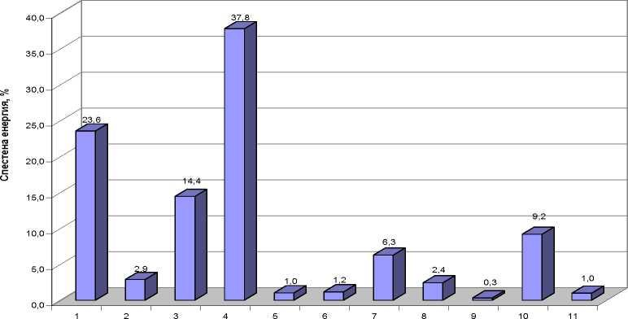

Легенда:1 - Изолация на външни стени; 2 - Изолация на под; 3 - Изолация на покрив; 4 - Подмяна на дограма; 5 - ЕСМ по осветление; 6 - ЕСМ по абонатни станции; 7 - ЕСМ по котелни стопанства; 8 - ЕСМ по прибори за измерване, контрол и управление; 9 - Настройки (вкл. „температура с понижение”); 10 - ЕСМ по сградни инсталации; 11 - Други (въвеждане на система за енергиен мениджмънт и т.н.).
Източник - АУЕР
Средните периоди на откупуване за най-често препоръчваните енергоспестяващи мерки (ЕСМ) са представени на фигура 4.
Изборът на обекти, дейности, мерки и проекти следва да бъде направен на база технико-икономически анализи на потенциала за намаляване на енергийното потребление след тяхното реализиране. При избора е необходимо да се обърне внимание на срока на възвръщаемост на вложените инвестиции, прилагане на ефективни технологии в съответната област, както и следните особености:
- Състояние на обекта и степен на амортизация;
- Подход при определяне на необходимите инвестиции;
- Механизми за мониторинг на заложените бюджетни средства;
- Индикатори на резултатите от въвеждане на мерки и дейности за ЕЕ;
- Възможност за мултиплициране на резултатите в други обекти.
Прилагането на актуалните методи на саниране и изолационните материали водят до понижаване коефициента на топлопреминаване през външните ограждащи конструкции и до намаляване степента на инфилтрация до стойности, съобразени с изискванията за енергийна ефективност. Най-често залаганите мерки за намаляване на енергийната консумация са свързани с подобряване на техническите показатели на основните конструкции на обектите - изолация на външни стени, подове и покриви, както и подмяна на дограма.
Следващите по значимост мерки са подобряване функционирането на котелни отоплителни инсталации и абонатни станции, чрез цялостната им подмяна или подмяна на елементи от тях. Друга мярка е - подобряване работата на инсталациите за топла вода и вентилация. Това включва частична реконструкция или цялостна подмяна на инсталациите – отоплителни тела, помпи, вентилатори, арматура и тръбна мрежа (вкл. изолация), въвеждане на автоматика и др. Останалите мерки се предписват по-рядко, но и те водят до сериозна икономия на енергия.
Различните мерки за енергийна ефективност в сгради оказват различно влияние върху икономията на енергия. Изпълнението на мерките за енергийна ефективност може да се обвърже с препоръките в заключителните доклади от проведените енергийни обследвания на сградите общинска собственост. При обновяването на тези сгради освен мерки по подобряване на термичната изолация, след доказване на икономическата ефективност, могат да се включат и мерки за въвеждане на слънчеви колектори и заместване на съществуващо отопление с такова, базирано на ВЕИ или други енерго-ефективни източници. Изборът на подходящите мерки, дейности и последващи проекти е от особено значение за успеха и ефективността на енергийната политика на Община Якоруда.
Най-общо предприеманите мерки могат да бъдат разделени на посочените по-долу две основни групи.
Административни мерки:
- Въвеждане на енергиен мениджмънт на територията на общината и функционираща Общинска администрация в съответствие с регламентираните права и задължения в ЗЕЕ.
- Ефективно общинско планиране за прилагане на ЕСМ в сгради и обекти, общинска собственост.
- Насърчаване реализирането на инвестиционни намерения в частния и бизнес сектори за прилагане на ЕСМ в жилищни и стопански сгради и използване на високоефективни енергийни консуматори и съоръжения.
- Реконструкция на съществуващи отоплителни инсталации и изграждане на нови.
- Модернизация на уличното, парково и фасадно осветление.
- Обновяване на електропреносната мрежа на територията на общината.
- Провеждане на информационни и обучителни кампании сред населението за ползите и практическите особености на използването на консуматори с висок енергиен клас в бита и бизнеса и прилагане на ЕСМ в сгради.
Технически мерки:
- Мерки, насочени към подобряване енергийните характеристики на сградния фонд на територията на общината: изолация на външни стени; изолация на под; изолация на покрив; подмяна на дограма; ЕСМ по осветление; ЕСМ по абонатни станции; ЕСМ по котелни стопанства; ЕСМ по прибори за измерване, контрол и управление; автоматизация и настройки; ЕСМ по сградни инсталации; въвеждане на система за енергиен мениджмънт.
- Мерки, насочени към подобряване енергийните характеристики на външната осветителна уредба в общината.
- Мерки, насочени към използване на техника, машини и съоръжения с висок енергиен клас в обществения, частния и бизнес сектор.
- Мерки, насочени към подобряване на енергийната ефективност в транспорта – подновяване на автопарка и оптимизиране на транспортните схеми.
В настоящата Програма за енергийна ефективност (2026-2035 г.) е предвидено да бъдат изпълнени дейности по подобряване на енергийна ефективност на обществени сгради, в които се предоставят обществени услуги. Предвиждат се внедряване на мерки за енергийна ефективност в административните сгради на общинска администрация град Якоруда, в училища, детски заведения, читалища, кметства и др., които включват: топлоизолация на ограждащите конструкции на сградите, смяна на дограма, подмяна на котли, въвеждане на слънчеви бойлери за БГВ, подобряване на ефективността на сградните инсталации и други.
Предвижда се и реализиране на Проект за улично осветление, след извършено енергийно обследване на мрежата за външно улично осветление, в селата на територията на общината.
В Таблица 15 по-долу е представен списък на приоритетните дейности и проекти за подобряване на енергийната ефективност в община Якоруда, които са в съответствие с Приоритетите и мерките на Община Якоруда за периода (2026–2035 г.), залегнали в Приложение 1 на Плана за интегрирано развитие на община Якоруда (2021-2027 г.).
Таблица 15. Списък с приоритетни проекти за енергийна ефективност в община за периода 2026-2035 г.
Приоритет ПИРО | Мярка  № | Описание | Проекти | Индикатор | Срок на изпълнение | Източник на финансиране
3 | 1 и 2 | Изграждане на инфраструктурите и благоустрояване на жизнената среда | Рехабилитация на общинските пътища, уличната мрежа и тротоарите в общината | 16 км. | 2021-2027 г. | Общински бюджет и Фондове на ЕС
3 | 4 и 5 | Изграждане на инфраструктурите и благоустрояване на жизнената среда | Саниране/Реновиране на обществени сгради и Обновени (ремонтирани) обекти на образованието | 8 бр. | 2021-2027 г. | Общински бюджет и Фондове на ЕС
3 | 6 | Изграждане на инфраструктурите и благоустрояване на жизнената среда | Изграждане на архитектурно осветление на обществени сгради и места в общината | 3 бр. | 2021-2027 г. | Фондове на ЕС и НДЕФ
5 | 1, 2 и 3 | Добро управление съвместно със заинтересованите страни и жители | Проведени обучения на администрацията, обучени служители и разходи за обучения на година | 10 обучения; 28 обучени;  20 хил.лв. | 2021-2027 г. | Общински бюджет и Държавен бюджет
5 | 4 | Добро управление съвместно със заинтересованите страни и жители | Внедрени електронни услуги в общината | 10 бр. | 2021-2027 г. | Общински бюджет

Общата оценка на необходимите ресурси за реализация на Програмата за енергийна ефективност (2026-2035) година на Община Якоруда е на база експертна оценка за общата финансова рамка в Програмата за реализация на ПИРО на Община Якоруда за периода (2021–2027 г.) година, която се предвижда да бъде изпълнена като предпоставка за постигане на поставените стратегически приоритети и специфични цели на общината в края на периода.

VІIІ. ОЧАКВАНИ ЕФЕКТИ ОТ ИЗПЪЛНЕНИЕТО
След реализирането на заложените мерки и дейности за енергийна ефективност, включени в настоящата Програма на община Якоруда ще се постигнат следните ефекти:
- Подобряване комфорта на обитаване в обществените сгради и постигане на нормативно определените параметри на средата за отопление и осветление;
- Оптимизиране на бюджетните разходи в резултат на постигнатите икономии на енергия от изпълнените енергоефективни мерки, спрямо нормативно определените за предходни периоди;
- Удължен експлоатационен срок на публичната инфраструктура и на съставните инсталации и съоръжения;
- Намаляване на въглеродните емисии и парникови газове;
- Подобряване на качеството и ефективността на уличното осветление и привеждането му в съответствие със съвременните норми;
- Подобрено качество на атмосферния въздух;
- Създадена подходяща информационна среда за стимулиране на инвестиции във ВЕИ;
- Намаляване разходите за енергия и редуциране на въглеродните емисии, в резултат на въведени системи използващи възобновяеми източници на енергия;
- Увеличен дял на бизнес инвестициите в технологии за изграждане на ВЕИ;
- Повишено ниво на информираност и изградена положителна нагласа сред обществеността и бизнеса за енергийно ефективно поведение;
- Цялостно намаляване на потреблението на енергия;
- Повишаване на дела на зелените инвестиции на територията на община Якоруда;
- Повишен капацитет на Община Якоруда за планиране, реализация и мониторинг на местни политики за енергийна ефективност;
- Подпомагане постигането на устойчиво енергийно развитие и подобряване на показателите на околната среда, свързано с изпълнение на поетите задължения от Република България.
За някои от мерките е възможно да се получи сравнително дълъг срок на откупуване, но в тези случаи трябва да се има предвид тяхната екологична значимост. Освен това, е важно да се подчертае, че ефектът от реализирането на дейностите и мерките се изчислява на база на действащите в момента цени на топлинната и електрическата енергия и на горивата. Тези цени ще продължават да се повишават, вследствие на непрекъснато растящите цени на горивата на международните пазари, поради което срокът на откупуване може да се окаже по-малък, в сравнение с направените изчисления.
В дългосрочен план изпълнението на общинската Програма за ЕЕ ще доведе до:
- Опазване на околната среда;
- Забавяне на процеса на изчерпване на природните енергийни ресурси;
- Подобряване на условията и стандарта на живот на хората в община Якоруда;
- Диверсифициране на енергийните доставки и намаляване на зависимостта на крайните клиенти от цените на горива и енергии;
- Създаване на нови пазарни възможности за търговци (производители, фирми за услуги и т.н.) и разкриване на нови работни места;
- Създаване на конкуренция между основните енергийни доставчици и по-голяма сигурност на енергийните доставки.

IX. ЕТАПИ НА ИЗПЪЛНЕНИЕ
Предвид специфичните условия, които съпътстват реализирането на мерки за енергийна ефективност за всеки конкретен обект на интервенция се изготвя индивидуален план за изпълнение. От съществено значение е извършването на проучвания относно състоянието на обектите, необходимите мерки за постигане на оптимални резултати, анализ на данните от енергийните обследвания или изготвяне на такива, ако не са налични.
Следващата стъпка е осигуряване на финансиране за предприетите мерки, както и изготвяне на инвестиционни проекти и необходимата документация за законосъобразното протичане на строително-ремонтните дейности. За да бъдат отчетени резултатите от предприетите мерки за енергийна ефективност се определят индикатори, които се следят периодично. Данните се систематизират и обобщават. Обобщената информация дава яснота относно постигнатия ефект и реализирането на заложените цели.
Приетата цел на ЕС за декарбонизация на сградния фонд до 2050 г. и изискванията на новата Директива за енергийните характеристики на сградите за разработване на национални стратегии за привличане на инвестиции за обновяване на сградния фонд с цел декарбонизация до 2050 г. и конкретни спестявания за 2030 и 2040 г., водещи към тази цел, означават, че сградните обновявания от този момент нататък следва да се стремят към максимални спестявания при икономическа рентабилност в рамките на целия жизнен цикъл. Обновените сгради следва да оползотворят целия наличен потенциал за спестявания, като малкото оставащо количество потребна енергия трябва да бъде доставено от възобновяема енергия, произведена на място или в близост до потреблението. Същевременно, трябва да се осигури оптимален комфорт, качество на въздуха в помещенията и хигиенни условия на обитаване, което предполага особено внимание към сградните системи и инсталации.
Националният план за сгради с близко до нулево потребление на енергия 2015 – 2020 г., приет от Министерски съвет (във връзка с Директива 2010/31/ЕС, чл.9, ал.1) има за цел да превърне концепцията за сгради с почти нулево потребление на енергия в практически приложима алтернатива на бъдещото строителство на нови сгради в България след 2018 г., а при доказана ефективност на разходите и при обновяване на съществуващи сгради за различните под категории на сградите. Целта е да се промени съотношението на дяловете на енергийните източници, използвани в сградите, което в съчетание с много добри и балансирани, за зима и лято, енергийни характеристики на ограждащите елементи, да доведе до оптимизиране на годишния разход на енергия до ниски нива, без това да повлияе на комфорта при обитаване на сградите.
Община Якоруда има за цел през следващите години да подготви и подаде за финансиране инвестиционни проекти, залегнали в приетите от Общински съвет, планове и програми. Предвидено е постигането на значителен потенциал, чрез привличане на допълнителни инвестиции за повишаване на енергийната ефективност в крайното потребление на енергия, което е от изключителна важност за реализацията на основните цели на настоящата Програма.

X. ИЗТОЧНИЦИ НА ФИНАНСИРАНЕ
Община Якоруда не разполага с достатъчно собствени финансови средства за инвестиции в проекти за ЕЕ, но в неин интерес е да реализира подобни проекти, тъй като енергийните разходи са значителна част от средствата в бюджета.
Инвестирането в енергийната ефективност е средство за намаляване на разходите, дава сигурност на енергоснабдяването и опазването на околната среда. При реализиране на проекти за подобряване на енергийната ефективност, средствата започват да се възстановяват веднага след влагането им.
Финансирането на дейностите и проектите включени в Общинската програма за енергийна ефективност на община Якоруда за периода 2026–2035 г. може да бъде осигурено чрез национални и европейски програми и фондове, както следва:
- Републикански (държавен) бюджет - средствата за изпълнение на целевите годишни програми за осъществяване на мерки по ЕЕ се предвиждат ежегодно в републиканския бюджет, в съответствие с възможностите му;
- ЕСКО договори от собствен капитал на изпълнителя или чрез предоставяне на участие в ПЧП на други инвеститори (търговски дружества, банки). ЕСКО услугите представляват ефективен начин за реализация на проекти за енергийна ефективност. Същността на финансовата схема се съдържа в начина на изплащане на инвестиционните разходи. Компанията, която предлага този вид услуги, извършва пълен инженеринг на обектите, в които ще се реализират мерки за енергийна ефективност, както и разсрочване стойността на инвестиционните разходи за времетраенето на проектите. В този случай се постига сравнително бърза възвръщаемост на вложените средства от реализираните икономии на енергия, а от тук и намаляване на разходите. Инвестицията се изплаща от спестените месечни разходи за енергия, което оказва благоприятен ефект върху общинския бюджет;
- Публично-частно партньорство - Международната практика показва, че Публично-частното партньорство е един от успешните финансови инструменти за осигуряване на инвестиции в публичната инфраструктура, когато държавния и общинските бюджети не разполагат с необходимия ресурс и искат да осигурят по-добра стойност на вложените публични средства. Публично-частното партньорство е начин да се комбинират предимствата на публичния и частния сектор, за да се постигне най-доброто по отношение на предоставянето на публични услуги и изграждането на инфраструктурни обекти. При определянето на финансовата рамка на плана се спазват принципите на взаимното зачитане на интересите, максималните икономически и социални ползи, контрол върху материалните активи и създаване на местен капацитет за осъществяване на плана. Изборът на форма при финансирането трябва да позволи на общината да отстоява интересите си по най-добрия възможен начин. Източник на финансиране могат да бъдат целеви субсидии от държавния бюджет за капиталови разходи или собствени приходи.
- Заемен капитал - предоставян от финансови институции (банки, фондове, търговски дружества, включително и предприятията, предлагащи услуги в областта на енергийната ефективност), финансов лизинг и др.
- Продажба на единици редуцирани емисии на парникови газове (използвайки механизмите на "международна търговия с енергии", както и чрез сключване на т. нар. "офсет" сделки);
- Безвъзмездни средства (грант, субсидия) от различни фондове и международни програми.
Финансирането (цялостно или частично) на проектите по енергийна ефективност може да се осъществи от различни източници, като ползването на всеки от тях зависи от юридическия статут на собственика на проекта, както и от спецификата на самия проект, а именно:
Бюджетни средства
Средствата са съобразно възможностите на бюджета за съответната година. При обекти общинска и държавна собственост средствата, предоставяни от републиканския бюджет, могат да бъдат заявени чрез бюджетите на общините и областните администрации и се определят като целеви субсидии от републиканския бюджет. Средствата са съобразно възможностите на бюджета за съответната година. При обекти със смесена собственост (държавна и общинска) средствата, предоставяни от републиканския бюджет, могат да бъдат заявени чрез бюджетите на съответните ведомства пропорционално на дялове им. Отпуснатите от държавния бюджет средства трябва да бъдат изразходвани в рамките на една календарна година.
Собствени средства
Стопанските субекти могат да реализират предложените мерки за енергийна ефективност чрез собствени средства. Възможно е да ползват и някои от споменатите по-горе механизми.
Източници за финансиране на мерки по енергийна ефективност и насърчаване на използването на енергия от възобновяеми източници в България.
- Националният фонд за декарбонизация (НФДБ), който ще замести досега действащия Фонд "Енергийна ефективност и възобновяеми източници" (ФЕЕВИ).

Националният фонд за декарбонизация да бъде основна финансова структура в подкрепата на сградния фонд в България. Той ще адаптира финансови инструменти или ще структурира допълнителни такива при идентифицирана необходимост, като се позовава на възможни източници и подходящи схеми за финансиране с цел динамично адресиране на бариерите за повишаване на енергийната ефективност. Фондът ще осигурява и създаването на единна точка за техническа помощ по модела на "едно гише" или подобен механизъм. Дейността му ще бъде основана на добрите практики на Организацията за икономическо сътрудничество и развитие;

- Европейски земеделски фонд за развитие на селските райони (чрез Програмата за развитие на селските райони) и други европейски фондове и програми.
- Предприятието за управление на дейностите по опазване на околната среда.
- Финансиране от трета страна – чрез договори с гарантиран резултат, изпълнявани от предприятия за енергоефективни услуги – ЕСКО компании.
- Търговски заеми, предоставяни от местни търговски банки.
- Финансов лизинг.
- Продажба на единици редуцирани емисии на парникови газове, използвайки механизмите на "съвместно изпълнение" и „търговия с емисии”.
- Средства (вкл. целеви субсидии) от републиканския бюджет.
- План за възстановяване и устойчивост - включва значителен брой инициативи за повишаване на енергийната ефективност и стимулиране на плавен преход към декарбонизация, например „Програма за финансиране на единични мерки за производство на енергия от възобновяеми източници в еднофамилни и многофамилни сгради“ и др.

XI. НАБЛЮДЕНИЕ И КОНТРОЛ
Планирането и управлението на потреблението и производството на енергия в общините се осъществява въз основа на наличната информация за текущото състояние на отделни обекти. Тази информация трябва да съдържа данни за характеристиките на обектите, производството и потреблението на енергия, равнището на ефективност в използването на горивата и енергията, техническото състояние и експлоатационните условия в обектите на въздействие, както и достъпните финансовите ресурси. Тази информация може да помогне за вземане на коректни решения само ако е пълна, надеждна, добре подредена и организирана. До настоящия момент мониторингът върху изпълнението на общинската програма за енергийна ефективност се осъществява чрез изготвяне на периодични справки, анализ и оценка на данните в тях.
Информационната система за наблюдение на енергопотреблението, която предстои да бъде внедрена ще обхваща всички сгради, собственост на Община Якоруда и системите за улично осветление и ще създаде възможност за анализиране на цялостното енергийно потребление през периода 2026-2035 г. Събираната информация ще се използва предимно за изготвяне на анализи и оценки, за наблюдение и контрол върху изпълнението на общинската енергийна програма и ще помогне за набелязване на цели при актуализацията на Програмата през следващите години.
Препоръчително е създаването на уеб-базирана софтуерна система за автоматизирано въвеждане на данни, която да облекчи работата на общинската администрация и да предлага разнообразни видове справки, които да оптимизират процеса на вземане на решения за управление на енергията и сградния фонд като цяло. Правилно поддържаната информационна система ще позволи идентифицирането на приоритетни проекти за енергийна ефективност и насочването им към подходящ източник на финансиране. Данните за реалното потребление и възможностите за генериране на реален финансов поток, чрез спестяванията ще позволят намирането на подходящи решения за привличане на актуални пазарни източници на финансиране. Така с ограничен публичен ресурс ще могат да се изпълнят повече проекти за по-малко време. Реализираните и прогнозни ефекти следва да бъдат изразени чрез количествено и/или качествено измерими стойностни показатели/индикатори.
Източниците на информация за стойностите на индикаторите за наблюдението на изпълнението на ПЕЕ могат да се вземат и от базата данни на Националния статистически институт, както и от официалната статистика на други централни, териториални държавни органи, агенции и институции, имащи правомощия и осъществяващи мониторинг и контрол в областта на енергийната ефективност, на общинската информационна система и информация от различните отдели в общината, както и на данни от други надеждни национални, регионални и местни източници на информация. В процеса на наблюдение общинската администрация осигурява участието на организации, физически и юридически лица, като се спазва принципа за партньорство, публичност и прозрачност.
С оглед на действащата административна структура на община Якоруда, наблюдението и контролът на изпълнението на ПЕЕ ще се осъществява от група експерти от общинската администрация на община Якоруда, която ще има следните задължения:
- одобрява и утвърждава индикаторите за наблюдение на изпълнението на ПЕЕ;
- извършва периодични прегледи на постигнатия напредък по отношение на изпълнението на целите;
- разглежда резултатите от междинните оценки;
- анализира резултатите от изпълнението на мерките и дейностите;
- оценява степента на постигане на целите и на устойчивостта на резултатите;
- разглежда предложенията за промяна на мерките;
- предлага промени, свързани с постигането на целите на ПЕЕ.
Орган за контрол по изпълнение на програмата за енергийна ефективност е Общинският съвет. Кметът на общината информира ежегодно Общинския съвет и обществеността за изпълнението на програмата през предходната календарна година.
За успешния мониторинг на програмата е предвидено изготвянето на междинна оценка за постигнатите резултати, като се съпоставят заложените финансови средства и свързаните с тях конкретни резултати.
Таблица 16. Специфични цели и мерки за повишаване на енергийната ефективност, очаквани резултати и индикатори за тяхното измерване
№ | Специфични цели | Мерки за ЕЕ | Очаквани резултати | Индикатор | Мярка | Източник на информация
1 | Подобряване на енергийните характеристики на общински сгради | Извършване на енергийни  обследвания и  сертифициране на обекти;  Саниране на общински сгради и внедряване на ЕСМ | Извършени енергийни обследвания на сгради общинска собственост;  Идентифицирани мерки за подобряване на енергийната ефективност на сградите;  Въведени ЕСМ в общински сгради;  Намаляване потреблението на енергия от санираните обекти;  Повишаване на комфорта на обитаване на обектите;  Увеличаване на експлоатационния срок на обектите;  Намаляване разходите за потребявана енергия в общинския бюджет. | Сгради с извършени енергийни обследвания  Обновени общински обекти;  Количество  спестена  енергия;  Количество  спестени емисии на СО²  Реализирани икономии в общинския бюджет | Брой  Брой  kWh  Тон  Лева | Резюмета и доклади от извършени енергийни обследвания на сгради;  Технически и работни проекти;  Справки за потребявано количество ел. енергия;  Актове за въвеждане в експлоатация;  Годишни отчети за изпълнение на общинския бюджет.
2 | Повишаване на енергийната ефективност на жилищни сгради | Саниране на жилищни сгради и внедряване на ЕСМ | Въведени ЕСМ в жилищни сгради;  Намаляване потреблението на енергия от санираните обекти;  Повишаване на комфорта на обитаване на обектите;  Увеличаване на експлоатационния срок на обектите. | Обновени жилищни сгради;  Количество  спестена  енергия;  Количество  спестени емисии на СО² | Брой  kWh  Тон | Технически и работни проекти;  Издадени разрешения за строеж;  Актове за въвеждане в експлоатация;  Справки за потребявано количество ел. енергия.
3 | Повишаване на енергийната ефективност на стопански сгради | Саниране на стопански сгради и внедряване на ЕСМ | Въведени ЕСМ в стопански сгради;  Намаляване потреблението на енергия от санираните обекти;  Подобряване условията на труд;  Увеличаване на експлоатационния срок на обектите. | Обновени стопански сгради;  Количество  спестена  енергия;  Количество  спестени емисии на СО² | Брой  kWh  Тон | Технически и работни проекти;  Издадени разрешения за строеж;  Актове за въвеждане в експлоатация;  Справки за потребявано количество ел. енергия.
4 | Повишаване ефективността на уличното осветление | Обновяване и модернизиране на уличното осветление в населените места на общината | Идентифицирани мерки за подобряване на енергийната ефективност на общинската мрежа за улично осветление;  Намаляване потреблението на енергия и повишаване качеството на уличното осветление;  Намаляване разходите за улично осветление в общинския бюджет. | Населени места с модернизирано и обновено улично осветление;  Количество  спестена  енергия;  Количество  спестени емисии на СО²  Реализирани икономии в общинския бюджет | Брой  kWh  Тон  Лева | Справки за потребявано количество ел. енергия за улично осветление;  Годишни отчети за изпълнение на общинския бюджет.
5 | Повишаване капацитета на местната власт в областта на ЕЕ | Привличане на инвестиции и реализиране на проекти за ЕЕ;  Придобиване на опит и изграждане на административен капацитет за управление на проекти в областта на ЕЕ.  Прилагане на  енергиен  мениджмънт в  обекти, общинска  собственост. | Изпълнение на заложените в общинската ПЕЕ проекти и дейности;  Проведени обучения на общински служители за енергиен мениджмънт и управление на проекти в областта на ЕЕ;  Оптимално потребление на енергия от обектите общинска собственост;  Създадена информационна система за наблюдение и контрол на енергийното потребление в общински обекти. | Реализирани проекти в областта на ЕЕ;  Проведени обучения;  Обучени общински служители за ЕЕ;  Създадени информационни системи за наблюдение и контрол на енергийното потребление в общински обекти. | Брой  Брой  Брой  Брой | Документация на реализираните проекти;  Присъствени списъци, сертификати и други документи за проведени обучения;  Годишни справки от създадената информационна система за количествата потребявана енергия и генерираните разходи.
6 | Повишаване информираността на гражданите и бизнеса за ЕЕ | Организиране и провеждане на информационни дни, кампании, семинари, курсове и обучения с цел повишаване познанията и културата на гражданите и бизнеса в областта на ЕЕ | Подобрена информираността на гражданите и бизнеса по въпроси, свързани с ползите от въвеждане на ЕСМ | Проведени информационни кампании;  Проведени семинарии обучения;  Изработени информационни материали;  Публикации в медии. | Брой  Брой  Брой  Брой | Присъствени списъци;  Снимки;  Копия на информационни материали;  Копия на публикации в медии.

Наблюдението и контрола на общинската програма за ЕЕ трябва да се осъществява на три равнища.
Първо равнище: Осъществява се от общинската администрация по отношение на графика на изпълнение на инвестиционните проекти залегнали в годишните планове. По заповед на кмета на общината оторизиран представител на общинска администрация изготвя периодично доклади за състоянието на планираните инвестиционни проекти и прави предложения за актуализация на годишните планове. Периодично (поне един пъти в годината) се прави доклад за изпълнение на годишния план и се представя на Общинския Съвет.
Второ равнище: Осъществява се от Общинския съвет.
Общинският съвет, в рамките на своите правомощия, приема решения относно изпълнението на отделните планирани дейности и задачи по ЕЕ.
Трето равнище: Изпращане на попълнени отчети за напредъка по изпълнение на Програмата към Агенцията по устойчиво енергийно развитие (АУЕР).

XII. ОТЧЕТ НА ИЗПЪЛНЕНИЕТО
Наблюдението и контролът върху Програмата за енергийна ефективност продължават през целия период на нейното действие. Въз основа на събраната информация всяка година се изготвя отчет за изпълнение на дейностите и мерките от Плана за реализация на Програмата за енергийна ефективност.
Отчитането на изпълнението на Програмата за енергийна ефективност се осъществява пред АУЕР. Общинска администрация - Якоруда има задължението ежегодно да изпраща попълнени отчети за напредъка по изпълнението на настоящата Програма за енергийна ефективност до Изпълнителния директор на Агенцията за устойчиво енергийно развитие. Съгласно Чл.12, ал.5 от ЗЕЕ, държавните и местните органи представят ежегодно на изпълнителния директор на Агенцията за устойчиво енергийно развитие (АУЕР), отчети за изпълнението на Програмите за енергийна ефективност. Отчетите съдържат описание на дейностите и мерките, посочват размера на постигнатите енергийни спестявания и се представят не по-късно от 15 декември на отчетната година. Отчетите се изготвят по образец, утвърден от Изпълнителния директор на агенцията, на хартиен и електронен носител, и се публикуват на интернет страницата на Общината.

ЗАКЛЮЧЕНИЕ
Общинската програма за енергийна ефективност на община Якоруда за периода 2026 – 2035 г. е основен документ за провеждане на балансирана и устойчива енергийна политика на местно ниво. Тя дава възможност да се оптимизират подходите и методите за вземане на съответните решенията от страна на Общинския съвет и да се подобри дейността на администрацията.
Очакваният резултат от изпълнение на програмата е:
- Намаляване потреблението на енергия от конвенционални горива и електрическа енергия на територията на община Якоруда;
- Намаляване на вредните емисии в атмосферния въздух;
- Повишаване на благосъстоянието и намаляване на риска за здравето на населението.
Мерките по ЕЕ ускоряват икономическия растеж, подпомагат опазването на околната среда, повишават жизнения стандарт на населението.
От гледна точка на последващото прилагане на програмата, тя не е „еднократен акт” със завършен краен продукт, водещ до решаване на проблемите на общината. Тя подлежи на допълнения и актуализация – т. нар. „подход на стратегическо планиране и програмиране”, при който планирането динамично и последователно се детайлизира на отделни етапи. При създаването на Програмата за ЕЕ на община Якоруда се прилага този подход, като се спазва изискването за непрекъснато отчитане на динамично променящите се във времето условия, фактори и предпоставки с оглед реализирането на дългосрочните и краткосрочните цели на местната политика за устойчиво енергийно развитие.
Програмата за енергийна ефективност на община Якоруда 2026-2035 г. има отворен характер и срока на действие може да се усъвършенства, допълва и променя в зависимост от законодателни промени, новопостъпили данни, инвестиционни намерения и възможности за финансиране на планираните мерки.

Приложение 1

План за изпълнение на ПЕЕ на община Якоруда 2026-2035 г.

№ | Специфични цели | Мерки за ЕЕ | Бюджет (хил. лв.) | Очаквани резултати | Индикатори | Източник на финансиране | Време за реализация
1 | Подобряване на енергийните характеристики на общински сгради | Извършване на енергийни  обследвания и  сертифициране на обекти; | 925 | Извършени енергийни обследвания на сгради общинска собственост;  Идентифицирани мерки за подобряване на енергийната ефективност на сградите; | 23 боря обследвания за ЕЕ на:  Читалище, общинска баня, обредна зала, ОДЗ, ученически пансион, младежки дом, спортна зала, общинска сграда - гр. Якоруда;  Кметство, училище и ДГ - с. Черна Места; Кметства в - селата Бунцево, Смолево, Бел Камен, Юруково; ДГ в селата - Юруково, Бел Камен, Конарско, Училищата в с. Конарско и с. Бунцево | Общински бюджет и Фондове на ЕС | 2026-2035г.
 | Подобряване на енергийните характеристики на общински сгради | Саниране на общински сгради и внедряване на ЕСМ | 860 | Въведени ЕСМ в общински сгради;  Намаляване потреблението на енергия от санираните обекти;  Повишаване на комфорта на обитаване на обектите;  Увеличаване на експлоатационния срок на обектите;  Намаляване разходите за потребявана енергия в общинския бюджет. | Външна изолация, смяна на дограми, подмяна на осветление, изолация на покрив в 15 обекта: Обредна зала, ученически пансион, спортна зала, младежки дом, административна сграда - гр. Якоруда; Училища - Бел Камен, Черна Места, Конарско, Бунцево; Кметства - Юруково, Бел Камен; ДГ - Юруково, Бел Камен, Конарско, младежки клуб - с. Конарско | Общински бюджет и Фондове на ЕС и ЕСКО договори | 2026-2035г.
 | Подобряване на енергийните характеристики на общински сгради | Въвеждане на система за мониторинг и контрол на енергопотреблението | 30 | Намаляване разходите за потребявана енергия в общинския бюджет. | Въведена система за мониторинг и контрол в 26 обекта: Читалище и киносалон, общинска баня, обредна зала, ОДЗ, училище, ученически пансион, младежки дом, общинска администрация, ПГМ, спортна зала - гр. Якоруда; Кметства - Черна Места, Бунцево, Смолево, Бел Камен, Юруково, ДГ - Черна места, Юруково, Бел Камен, Конарско; Училища - Черна Места, Смолево, Бел Камен, Конарско, Бунцево; младежки клуб - с. Конарско. | Общински бюджет и Фондове на ЕС
2 | Повишаване на енергийната ефективност на жилищни сгради | Саниране на жилищни сгради и внедряване на ЕСМ | 600 | Въведени ЕСМ в жилищни сгради;  Намаляване потреблението на енергия от санираните обекти;  Повишаване на комфорта на обитаване на обектите;  Увеличаване на експлоатационния срок на обектите. | ЕСМ в 4 многофамилни жилищни сгради в гр. Якоруда | Общински бюджет и Фондове на ЕС | 2026-2035г.
 | Повишаване на енергийната ефективност на жилищни сгради | Извършване на енергийни обследвания | 15 | Извършени енергийни обследвания на жилищни сгради;  Идентифицирани мерки за подобряване на енергийната ефективност на сградите; | 4 броя енергийни обследвания на многофамилни жилищни сгради | НПВУ; Декарбонизационен фонд | 2026-2035г.
 | Повишаване на енергийната ефективност на жилищни сгради | Информационни кампании за гражданите относно възможностите за подобряване на ЕЕ в жилищния сектор | 5 | Повишаване на знанията и създаване на условия за взимане на информирано решение от гражданите на общината | 5 броя проведени информационни кампании | Общински бюджет | 2026-2035г.
3 | Повишаване на енергийната ефективност на стопански сгради | Саниране на стопански сгради и внедряване на ЕСМ | 350 | Въведени ЕСМ в стопански сгради;  Намаляване потреблението на енергия от санираните обекти;  Подобряване условията на труд;  Увеличаване на експлоатационния срок на обектите. | 3-5 броя стопански сгради | НПВУ; Декарбонизационен фонд | 2026-2035г.
4 | Повишаване ефективността на уличното осветление | Обновяване и модернизиране на уличното осветление в населените места на общината | 80 | Идентифицирани мерки за подобряване на енергийната ефективност на общинската мрежа за улично осветление;  Намаляване потреблението на енергия и повишаване качеството на уличното осветление;  Намаляване разходите за улично осветление в общинския бюджет. | Ремонт, изграждане на ново ЕЕ улично осветление, разработване и въвеждане на ефективни системи за поддържане и експлоатация в: с. Аврамово, с. Юруково, с. Конарско и с. Черна Места | Общински бюджет и Фондове на ЕС | 2026-2035г.
5 | Повишаване капацитета на местната власт в областта на ЕЕ | Привличане на инвестиции и реализиране на проекти за ЕЕ;  Придобиване на опит и изграждане на административен капацитет за управление на проекти в областта на ЕЕ.  Прилагане на  енергиен  мениджмънт в  обекти, общинска  собственост. |  | Изпълнение на заложените в общинската ПЕЕ проекти и дейности;  Проведени обучения на общински служители за енергиен мениджмънт и управление на проекти в областта на ЕЕ;  Оптимално потребление на енергия от обектите общинска собственост;  Създадена информационна система за наблюдение и контрол на енергийното потребление в общински обекти. | 10 броя изготвени отчети за изпълнение на програмата, актуализация, междинни оценки;  5 броя проведени обучения;  1 бр. Координатор на цялостния процес по планиране, изпълнение, мониторинг.  1 бр. Компютърна система със специализиран софтуер | Общински бюджет | 2026-2035г.
6 | Повишаване информираността на бизнеса за ЕЕ | Организиране и провеждане на информационни дни, кампании, семинари, курсове и обучения с цел повишаване познанията и културата на бизнеса в областта на ЕЕ |  | Подобрена информираността на бизнеса по въпроси, свързани с ползите от въвеждане на ЕСМ | 5 броя информационни кампании | Общински бюджет | 2026-2035г.

Настоящата програма е приета с Решение № 176/Протокол № ОбС-08/19.12.2025 г.

ПРЕДСЕДАТЕЛ НА ОбС – ЯКОРУДА:………………
/Ибрахим Карафеиз/

https://www.me.government.bg/uploads/manager/source/EE/LTRS_Bulgaria.pdf
https://seea.government.bg/documents/ZEE.pdf
https://www.seea.government.bg/documents/bg_final_necp_main_bg.pdf
https://nextgeneration.bg/14
Климатичните диаграми на meteoblue се базират на почасови метеорологични симулации за период от 30 години назад във времето и осигуряват добра информация за типичните климатични събития и очакваните метеорологични показатели (температура,валежи, слънчеви периоди и вятър). Симулацията на метеорологичните данни се извършва при пространствена резолюция от приблизително 30 км.
Под трудоспособна възраст - до 15 навършени години.
В трудоспособна възраст - жени от 16 до 62 години и 2 месеца и мъже от 16 до 64 години и 7 месец за 2024 г.
Над трудоспособна възраст - тези граници са до навършването на 61 години и 10 месеца за жените и 64 години и 5 месеца за мъжете.
НАРЕДБА за методиките за определяне на националната цел за енергийна ефективност и на общата кумулативна цел за енергийни спестявания, условията и редът за прилагане на схемата за задължения за енергийни спестявания, включително за разпределянето на индивидуалните цели за енергийни спестявания между задължените лица, и отчитането на ефекта от изпълнените алтернативни мерки.
Ефектът от реализирането на дейностите и мерките се изчислява на база действащите в момента цени на топлинната и електрическата енергия и на горивата. Тези цени продължават да се повишават на база на непрекъснато растящите цени на горивата на международните пазари, поради което срокът на откупуване ще бъде по-малък в сравнение с направените изчисления. Допълнителна предпоставка за намаляване срока на възвръщаемост на инвестициите е и бъдещата възможност за търговия с вредни емисии.

